TRƯỜNG ĐẠI HỌC KỸ THUẬT CÔNG NGHIỆP
KHOA ĐIỆN TỬ
BỘ MÔN : CÔNG NGHỆ THÔNG TIN


BÀI TIỂU LUẬN
MÔN HỌC
KHOA HỌC DỮ LIỆU

GIÁO VIÊN GIẢNG DẠY | : | TS. NGUYỄN VĂN HUY
SINH VIÊN | : | VŨ BẢO KHÁNH
LỚP | : | K58KTP
MSSV | : | K225480106028

THÁI NGUYÊN-2026

TRƯỜNG ĐHKTCN | CỘNG HÒA XÃ HỘI CHỦ NGHĨA VIỆT NAM
KHOA ĐIỆN TỬ | Độc lập – Tự do – Hạnh phúc

PHIẾU GIAO ĐỀ TÀI
BÀI TIỂU LUẬN MÔN KHOA HỌC DỮ LIỆU
Sinh viên: | Vũ Bảo Khánh | MSSV: K225480106028
Lớp: | K58KTP | Ngành: Kỹ thuật máy tính
GVHD: TS.Nguyễn Văn Huy
1. Tên đề tài
Phân tích đánh giá phim IMDb
2. Nội dung các phần câu hỏi
- Thể loại phim nào phổ biến nhất?
- Điểm đánh giá trung bình theo thể loại?
- Năm nào có nhiều phim nhất?
- Doanh thu và điểm đánh giá có liên quan không?
- Phim nào có doanh thu cao nhất??
- Dự đoán điểm đánh giá phim.
- Phân loại phim thành thành công/thất bại.
3. Các sản phẩm nộp
− Báo cáo bài tiểu luận, slides
− Link code github, youtube
4. Ngày giao: 07/ 6/2026. Ngày hoàn thành: 21/6/2026.
GIÁO VIÊN HƯỚNG DẪN
(Ký và ghi rõ họ tên)

NHẬN XÉT CỦA GIÁO VIÊN HƯỚNG DẪN
………………………………………………………………………………………………………………………………………………………………………………………………………………………………………………………………………………………………………………………………………………………………………………………………………………………………………………………………………………………………………………………………
……………………………………………………………………………………
……………………………………………………………………………………
……………………………………………………………………………………
Xếp loại : ……………………………… Điểm : ………………………………

Thái Nguyên, ngày tháng năm 2025
GIÁO VIÊN HƯỚNG DẪN
(Ký và ghi rõ họ tên)

LỜI CAM ĐOAN
Em xin cam đoan bài báo cáo với đề tài “Phân tích đánh giá phim IMDb”là kết quả của quá trình học tập, nghiên cứu và thực hiện của cá nhân em dưới sự hướng dẫn của thầy Nguyễn Văn Huy trong học phần Khoa học dữ liệu.
Toàn bộ nội dung, mã nguồn và kết quả trong báo cáo đều do em tự tìm hiểu và xây dựng, không sao chép từ bất kỳ nguồn nào mà không trích dẫn rõ ràng. Nếu có bất kỳ sai sót hoặc vi phạm nào liên quan đến bản quyền hoặc nội dung trong báo cáo, em xin hoàn toàn chịu trách nhiệm trước nhà trường và giáo viên hướng dẫn.
Sinh viên thực hiên
( Ký và ghi rõ họ tên)

MỤC LỤC
LỜI CAM ĐOAN 3
MỤC LỤC 4
DANH SÁCH HÌNH ẢNH 6
LỜI MỞ ĐẦU 7
CHƯƠNG 1. GIỚI THIỆU ĐỀ TÀI 8
1.1. Lý do chọn đề tài 8
1.2 Mục tiêu đề tài 8
1.3. Đối tượng nghiên cứu 9
1.4. Phạm vi nghiên cứu 9
1.5. Phương pháp nghiên cứu 10
1.6. Ý nghĩa của đề tài 10
CHƯƠNG 2. CƠ SỞ LÝ THUYẾT 11
2.1. Tổng quan về khoa học dữ liệu 11
2.2. Giới thiệu công cụ và thư viện sử dụng 12
2.3. Thuật toán 13
CHƯƠNG 3. THIẾT KẾ VÀ XÂY DỰNG CHƯƠNG TRÌNH 16
3.1. Phân tích yêu cầu bài toán 16
3.2. Thiết kế hệ thống chương trình 18
3.3. Quy trình xử lý dữ liệu 20
3.4. Xây dựng dữ liệu đầu vào cho chương trình 22
3.5. Xây dựng chương trình tiền xử lý dữ liệu 25
3.6. Xây dựng chương trình dự đoán 28
3.7. Xây dựng chương trình thử nghiệm dự đoán phim mới 33
CHƯƠNG 4. THỰC NGHIỆM VÀ ĐÁNH GIÁ KẾT QUẢ 37
4.1. Môi trường thực nghiệm 37
4.2. Kết quả phân tích dữ liệu 38
4.2.1. Thể loại phim nào phổ biến nhất? 38
4.2.2. Điểm đánh giá trung bình theo thể loại? 40
4.2.3. Năm nào có nhiều phim nhất? 41
4.2.4. Mối quan hệ giữa Điểm đánh giá (Rating) và Độ phổ biến của phim (Num Raters) 43
4.2.5. Phim nào có số lượng người đánh giá cao nhất? 45
4.3. Kết quả dự đoán 47
4.3.1. Kết quả thực nghiệm Bài toán 1: Hồi quy dự đoán điểm số (Rating). 47
4.3.2. Kết quả thực nghiệm Bài toán 2: Phân lớp dự báo thành công (Success) 48
4.5. Đánh giá chung 50
KẾT LUẬN 52
TÀI LIỆU THAM KHẢO 54

DANH SÁCH HÌNH ẢNH
Hình 3.1 Kiến trúc tổng quát của hệ thống Phân tích đánh giá phim IMDb 20
Hình 3.2 Quy trình xử lý dữ liệu của hệ thống. 20
Hình 3.3 Khởi tạo và Tiền xử lý Dữ liệu Cơ bản 22
Hình 3.4 Chuyển đổi Thời lượng Phim 23
Hình 3.5 Xác định Biến Mục tiêu 'Success' 23
Hình 3.6 Kỹ nghệ Đặc trưng (Feature Engineering) 24
Hình 3.7 Thiết lập dữ liệu 24
Hình 4.1 Biểu đồ Thể loại phim phổ biến nhất 38
Hình 4.2 Biểu đồ thống kê điểm đánh giá IMDb 40
Hình 4.3 Biểu đồ thống kê số lương phim theo năm 42
Hình 4.4 Mối quan hệ giữa điểm đánh giá và độ phổ biến của phim 44
Hình 4.5 Biểu đồ thống kê phim có số lượt đánh giá cao nhất 46
Bảng 4.1: Bảng tổng hợp hiệu năng các mô hình Hồi quy (Dự đoán Rating) 48
Hình 4.6 So sánh hiệu suất các mô hình hồi quy 48
Bảng 4.2: Bảng tổng hợp hiệu năng các mô hình Phân lớp (Dự báo Success) 49
Hình 4.7 So sánh hiệu suất các mô hình phân loại 50

LỜI MỞ ĐẦU
Khoa học dữ liệu (Data Science) và Học máy (Machine Learning) đang ngày càng khẳng định vai trò cốt lõi trong việc chuyển hóa những dữ liệu thô thành các tri thức có giá trị hành động trong mọi lĩnh vực đời sống. Ngành giải trí và điện ảnh cũng không nằm ngoài xu thế đó. Việc dự đoán các chỉ số định lượng (như doanh thu, điểm đánh giá) và chỉ số định tính (như mức độ thành công) của một bộ phim trước hoặc ngay sau khi phát hành đã trở thành một bài toán thực tế đầy thách thức nhưng cũng vô cùng hấp dẫn đối với các nhà khoa học dữ liệu.
Để giải quyết bài toán này, việc tìm kiếm một nguồn dữ liệu có độ tin cậy cao và mang tính đại diện là vô cùng quan trọng. Bộ dữ liệu IMDb Movies Dataset chính là một môi trường thử nghiệm lý tưởng, chứa đựng lịch sử hàng chục năm điện ảnh với đầy đủ các thuộc tính từ định tính (thể loại, quốc gia, đạo diễn) đến định lượng (kinh phí, doanh thu, thời lượng, số lượt đánh giá).
Với mục tiêu hiện thực hóa các kiến thức lý thuyết đã học trong môn Khoa học dữ liệu, em quyết định thực hiện đề tài: "Phân tích dữ liệu phim IMDb và dự đoán mức độ thành công của phim". Bài tiểu luận này sẽ tập trung vào việc triển khai một quy trình Khoa học dữ liệu chuẩn chỉnh (End-to-End Data Science Pipeline), bao gồm: tiền xử lý dữ liệu thô, trực quan hóa để tìm kiếm quy luật (EDA), và đặc biệt là xây dựng các mô hình Hồi quy (Regression) để dự đoán điểm số avg_vote cùng các mô hình Phân lớp (Classification) để dự đoán khả năng thành công về mặt tài chính của phim. Qua đó, nghiên cứu không chỉ đánh giá sức mạnh của các thuật toán học máy trên dữ liệu thực tế mà còn đưa ra những đề xuất tối ưu hóa mô hình trong các bài toán dự báo tương tự.
Mặc dù đã cố gắng hoàn thiện đề tài trong phạm vi kiến thức và thời gian cho phép, nhưng báo cáo khó tránh khỏi những thiếu sót. Em rất mong nhận được những ý kiến đóng góp từ thầy và các bạn để bài báo cáo được hoàn thiện hơn.
Em xin chân thành cảm ơn!

CHƯƠNG 1. GIỚI THIỆU ĐỀ TÀI

1.1. Lý do chọn đề tài
Trong kỷ nguyên số, dữ liệu phản hồi từ người dùng (điểm số, bình luận) trên các nền tảng điện ảnh như IMDb là nguồn tài nguyên vô giá để thấu hiểu thị hiếu công chúng. Đề tài được lựa chọn dựa trên 3 lý do cốt lõi:
- Cách tiếp cận mới về sự "Thành công": Định nghĩa sự thành công của một bộ phim dựa trên sự đón nhận của khán giả (chất lượng nội dung và độ lan tỏa đại chúng) thay vì phụ thuộc hoàn toàn vào dữ liệu doanh thu thương mại vốn có độ bảo mật cao.
- Giá trị thực tiễn cho ngành điện ảnh: Giúp các nhà sản xuất, phát hành phim có cái nhìn tổng quan từ dữ liệu (Data-driven insights) để tối ưu hóa thời lượng, lựa chọn thể loại và định vị chính xác khán giả mục tiêu.
- Thực nghiệm Khoa học dữ liệu: Cơ hội áp dụng toàn diện quy trình tiền xử lý dữ liệu thực tế (xử lý chuỗi phức tạp) và thử nghiệm đồng thời hai bài toán Học máy quan trọng: Hồi quy (dự đoán điểm) và Phân lớp (dự báo thành công).

1.2 Mục tiêu đề tài
- Tổng quát: Khai phá tệp dữ liệu merged_dataset.csv để tìm ra xu hướng điện ảnh và xây dựng các mô hình Học máy dự báo mức độ thành công của phim dựa trên sự đón nhận từ khán giả.
- Cụ thể:
- Tiền xử lý và chuẩn hóa dữ liệu thô (chuyển đổi thời lượng sang số phút, bóc tách thể loại phim).
- Phân tích và trực quan hóa dữ liệu khám phá (EDA) để trả lời 5 câu hỏi cốt lõi về xu hướng và mối tương quan dữ liệu.
- Xây dựng mô hình Hồi quy (Linear Regression, Decision Tree, Random Forest) để dự đoán điểm số rating.
- Xây dựng mô hình Phân lớp để dự đoán khả năng một bộ phim bứt phá thành công (success).

1.3. Đối tượng nghiên cứu
Đối tượng nghiên cứu xuyên suốt của đề tài bao gồm hai thành phần cốt lõi:
- Các đặc trưng định tính và định lượng của tác phẩm điện ảnh: Bao gồm các thông tin cơ bản cấu thành nên một bộ phim như năm phát hành, thời lượng (phút), thể loại (hành động, hài, tâm lý,...) và phân loại giới hạn độ tuổi của người xem.
- Mức độ đón nhận và tương tác của công chúng đại chúng: Được định lượng hóa trực tiếp thông qua hai chỉ số quan trọng trên nền tảng IMDb là điểm đánh giá trung bình (rating) - đại diện cho chất lượng nghệ thuật, và số lượng người tham gia chấm điểm (num_raters) - đại diện cho mức độ lan tỏa và quy mô khán giả.

1.4. Phạm vi nghiên cứu
- Phạm vi về dữ liệu: Nghiên cứu được thực hiện giới hạn trong phạm vi các bản ghi dữ liệu có sẵn của tệp tin merged_dataset.csv. Các phân tích, thống kê và mô hình dự báo đều được xây dựng dựa trên tập thuộc tính thô hiện có bao gồm: name, year, movie_rated, run_length, genres, release_date, rating, num_raters và num_reviews.
- Phạm vi về mặt không gian và nền tảng: Đề tài chỉ tập trung khai thác hành vi, thị hiếu và điểm số của người dùng trên hệ sinh thái trực tuyến IMDb (Internet Movie Database). Các chỉ số về doanh thu phòng vé quốc tế, giải thưởng hàn lâm (như Oscar, Quả Cầu Vàng) hoặc đánh giá từ các nền tảng khác (như Rotten Tomatoes, Metacritic) không nằm trong phạm vi khảo sát của nghiên cứu này.
- Phạm vi về mặt kỹ thuật: Tập trung ứng dụng các thuật toán Học máy có giám sát (Supervised Learning) cơ bản bao gồm: Hồi quy tuyến tính (Linear Regression), Cây quyết định (Decision Tree) và Rừng ngẫu nhiên (Random Forest) để giải quyết hai bài toán chính là hồi quy dự đoán điểm và phân lớp nhị phân mức độ thành công của phim.

1.5. Phương pháp nghiên cứu
- Thu thập & Làm sạch dữ liệu: Xử lý giá trị khuyết thiếu cột movie_rated; áp dụng Regex/Hàm chuỗi để quy đổi run_length về số phút nguyên (duration_min) và phân rã cột genres.
- Kỹ nghệ đặc trưng: Mã hóa One-hot cho biến định tính; thiết lập biến mục tiêu nhị phân success (Rating ≥ 7.5 và số lượt đánh giá ≥ mức trung vị).
- EDA & Trực quan hóa: Sử dụng thống kê mô tả, hệ số tương quan Pearson và các biểu đồ (Bar, Line, Scatter) bằng thư viện Matplotlib/Seaborn.
- Học máy (Chia tập dữ liệu Train/Test tỉ lệ 80/20):
  - Bài toán Hồi quy: Dự đoán rating, đánh giá qua MAE, RMSE, R² Score.
  - Bài toán Phân lớp: Dự đoán success, đánh giá qua Accuracy, Precision, Recall, F1-score và đường cong ROC-AUC.

1.6. Ý nghĩa của đề tài
- Khoa học: Hệ thống hóa quy trình xử lý dữ liệu điện ảnh thô và kiểm chứng hiệu năng thực tế của các mô hình học máy cơ bản trên dữ liệu có độ nhiễu cao.
- Thực tiễn: Cung cấp công cụ dự báo sớm và thông tin tham khảo giá trị giúp các nhà làm phim tối ưu chiến lược sản xuất, truyền thông, đồng thời hỗ trợ xây dựng thuật toán cho các hệ thống gợi ý phim.

CHƯƠNG 2. CƠ SỞ LÝ THUYẾT

2.1. Tổng quan về khoa học dữ liệu
Khoa học dữ liệu (Data Science) là một lĩnh vực liên ngành sử dụng các phương pháp, quy trình, thuật toán và hệ thống khoa học để trích xuất tri thức và hiểu biết sâu sắc từ dữ liệu thô (cả cấu trúc và phi cấu trúc). Nó là sự giao thoa giữa ba lĩnh vực lớn: Toán học/Thống kê, Khoa học máy tính/Công nghệ thông tin và Kiến thức chuyên môn ngành (trong đề tài này là ngành điện ảnh).
Về cốt lõi, quy trình ứng dụng Khoa học dữ liệu vào thực tế thường tuân theo mô hình CRISP-DM hoặc KDD, bao gồm các bước lặp tuyến tính sau:
- Hiểu bài toán (Business Understanding): Xác định mục tiêu nghiên cứu (ví dụ: thế nào là một bộ phim thành công, các yếu tố nào định hình một tác phẩm ăn khách).
- Hiểu dữ liệu (Data Understanding): Thu thập dữ liệu lịch sử từ IMDb (merged_dataset.csv) và tiến hành đánh giá sơ bộ các thuộc tính hiện có.
- Chuẩn bị dữ liệu (Data Preparation): Đây là giai đoạn chiếm nhiều thời gian nhất (khoảng 60% – 80% thời gian dự án), bao gồm làm sạch dữ liệu nhiễu, xử lý giá trị khuyết thiếu và kỹ nghệ đặc trưng (Feature Engineering) để biến đổi các chuỗi ký tự phức tạp (thời lượng, thể loại) thành định dạng số mà máy tính hiểu được.
- Xây dựng mô hình (Modeling): Áp dụng các thuật toán Học máy (Hồi quy để dự đoán điểm số, Phân lớp để dự báo sự thành công).
- Đánh giá (Evaluation): Đo lường hiệu năng của mô hình bằng các chỉ số toán học độc lập (MAE, RMSE, R², Accuracy, F1-score) trước khi đưa kết quả vào báo cáo thực tế.
Trong kỷ nguyên số, Khoa học dữ liệu đóng vai trò dịch chuyển cách vận hành của ngành giải trí từ "định tính dựa trên trực giác" sang "định lượng dựa trên bằng chứng", giúp tối ưu hóa hiệu quả đầu tư và nắm bắt chính xác thị hiếu người xem.

2.2. Giới thiệu công cụ và thư viện sử dụng
Dưới đây là nội dung chi tiết và ngắn gọn cho Mục 2.2: Giới thiệu công cụ và thư viện sử dụng, làm nổi bật vai trò của từng công cụ trong hệ sinh thái Python được dùng để thực hiện đề tài:
2.2. Giới thiệu công cụ và thư viện sử dụng
Để triển khai dự án phân tích dữ liệu và xây dựng mô hình học máy một cách hiệu quả, đề tài sử dụng ngôn ngữ lập trình Python – ngôn ngữ phổ biến và mạnh mẽ nhất trong lĩnh vực Khoa học dữ liệu hiện nay, kết hợp với môi trường làm việc trực quan và các thư viện chuyên dụng sau:
2.2.1. Môi trường phát triển
- Jupyter Notebook: Là một ứng dụng web mã nguồn mở cho phép người dùng tạo và chia sẻ các tài liệu chứa cả mã nguồn (code) thực thi, phương trình toán học, văn bản định dạng (Markdown) và biểu đồ trực quan. Đây là môi trường lý tưởng để thực hiện quá trình phân tích khám phá dữ liệu (EDA) theo từng bước và ghi nhận kết quả ngay lập tức.
2.2.2. Các thư viện xử lý và tính toán dữ liệu
- Pandas: Thư viện nền tảng cung cấp các cấu trúc dữ liệu hiệu năng cao và dễ sử dụng như DataFrame (bảng dữ liệu hai chiều) và Series. Pandas đóng vai trò chủ đạo trong việc đọc tệp merged_dataset.csv, làm sạch dữ liệu, lọc, gộp và thực hiện các kỹ thuật biến đổi đặc trưng (Feature Engineering).
- NumPy (Numerical Python): Thư viện hỗ trợ tính toán toán học mạnh mẽ, cung cấp cấu trúc mảng đa chiều nhanh chóng và các hàm số học xử lý mảng trên diện rộng. NumPy hỗ trợ đắc lực cho Pandas trong việc tối ưu hóa hiệu năng tính toán số liệu.
2.2.3. Các thư viện trực quan hóa dữ liệu
- Matplotlib: Thư viện đồ họa cốt lõi của Python, cho phép vẽ các biểu đồ từ cơ bản đến phức tạp (như biểu đồ cột, biểu đồ đường, biểu đồ phân tán) để biểu diễn các xu hướng và phân phối của dữ liệu phim IMDb.
- Seaborn: Được xây dựng dựa trên Matplotlib, Seaborn cung cấp một giao diện cao cấp hơn với các biểu đồ được thiết kế đẹp mắt, trực quan và tích hợp sẵn nhiều công cụ thống kê nâng cao (như biểu đồ hộp - Boxplot, biểu đồ nhiệt độ tương quan - Heatmap).
2.2.4. Thư viện Học máy (Machine Learning)
- Scikit-learn (Sklearn): Thư viện học máy mã nguồn mở phổ biến nhất dành cho Python. Trong đề tài này, Scikit-learn cung cấp toàn bộ các công cụ cần thiết cho quy trình xây dựng mô hình:
  - Tiền xử lý: Mã hóa One-hot encoding, chia tập dữ liệu huấn luyện/kiểm tra (train_test_split).
  - Thuật toán: Tích hợp sẵn các mô hình hồi quy (Linear Regression, Random Forest Regressor) và phân lớp (Logistic Regression, Random Forest Classifier).
  - Đánh giá hiệu năng: Cung cấp các hàm tính toán chỉ số lỗi (MAE, RMSE, R²) và ma trận nhầm lẫn (Accuracy, F1-score, ROC-AUC).

2.3. Thuật toán
Đề tài áp dụng các thuật toán Học máy có giám sát (Supervised Learning) phổ biến từ mô hình tuyến tính cơ bản đến các mô hình tập hợp (Ensemble Learning) dựa trên cây nhằm tối ưu hóa độ chính xác cho cả hai bài toán.
2.3.1. Các thuật toán cho bài toán Hồi quy (Dự đoán Điểm số)
- Hồi quy tuyến tính (Linear Regression):
  - Nguyên lý: Là thuật toán thiết lập mối quan hệ tuyến tính giữa biến phụ thuộc (y - điểm rating) và một hoặc nhiều biến độc lập (X - thời lượng, năm phát hành,...). Mô hình tìm kiếm một đường thẳng (hoặc siêu phẳng) sao cho tổng bình phương sai số giữa giá trị dự đoán và giá trị thực tế là nhỏ nhất (phương pháp OLS - Ordinary Least Squares).
  - Vai trò: Dùng làm mô hình cơ sở (Baseline) để đánh giá mức độ cải tiến của các thuật toán phức tạp hơn.

- Cây quyết định hồi quy (Decision Tree Regressor):
  - Nguyên lý: Thuật toán phân chia tập dữ liệu thành các tập con nhỏ hơn dựa trên các điều kiện logic của biến đầu vào (ví dụ: duration_min > 120). Tại mỗi nút lá, giá trị dự đoán sẽ là giá trị trung bình của các điểm dữ liệu thuộc nút đó.
  - Vai trò: Có khả năng tự động bắt được các mối quan hệ phi tuyến và tương tác phức tạp giữa các đặc trưng của phim.
- Rừng ngẫu nhiên hồi quy (Random Forest Regressor):
  - Nguyên lý: Là thuật toán học tập hợp (Ensemble Learning) bằng cách xây dựng đồng thời nhiều cây quyết định độc lập (Bootstrap Aggregating / Bagging). Khi dự đoán, mô hình sẽ lấy giá trị trung bình (Average) từ kết quả của tất cả các cây thành phần.
  - Vai trò: Giảm thiểu hiện tượng quá khớp (Overfitting) của một cây quyết định đơn lẻ, mang lại độ chính xác và tính ổn định cao hơn khi đối mặt với dữ liệu thực tế nhiễu.
2.3.2. Các thuật toán cho bài toán Phân lớp (Dự báo Thành công)
- Hồi quy Logistic (Logistic Regression):
  - Nguyên lý: Mặc dù mang tên "hồi quy", đây là thuật toán phân lớp nhị phân. Mô hình sử dụng hàm Sigmoid để chuyển đổi đầu ra tuyến tính thành một giá trị xác suất nằm trong khoảng từ 0 đến 1:
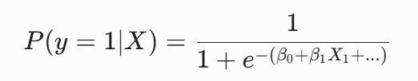
Nếu xác suất ≥ 0.5, bộ phim được phân loại là Thành công (1), ngược lại là Thất bại (0).
  - Vai trò: Mô hình phân lớp đơn giản, tốc độ tính toán nhanh và dễ dàng giải thích ý nghĩa hệ số của các biến.
- Cây quyết định phân lớp (Decision Tree Classifier):
  - Nguyên lý: Tương tự như cây hồi quy nhưng mục tiêu phân tách ở mỗi nút dựa trên việc tối đa hóa độ tinh khiết của dữ liệu, thông qua các chỉ số như chỉ số Gini Impurity hoặc Entropy. Kết quả tại nút lá là nhãn lớp (0 hoặc 1) chiếm đa số.
- Rừng ngẫu nhiên phân lớp (Random Forest Classifier):
  - Nguyên lý: Tạo ra một "khu rừng" gồm nhiều cây quyết định phân lớp. Kết quả dự đoán cuối cùng của mô hình dựa trên cơ chế bỏ phiếu theo số đông (Majority Voting) từ tất cả các cây.
  - Vai trò: Đây thường là thuật toán mạnh mẽ nhất cho các bài toán phân lớp dữ liệu dạng bảng (Tabular Data) nhờ khả năng xử lý tốt các biến định danh sau khi mã hóa và hạn chế tối đa sai số.

CHƯƠNG 3. THIẾT KẾ VÀ XÂY DỰNG CHƯƠNG TRÌNH

3.1. Phân tích yêu cầu bài toán
Trước khi tiến hành phân tích chuyên sâu hay xây dựng các mô hình Học máy, việc xác định rõ cấu trúc dữ liệu, các rào cản kỹ thuật và mục tiêu đầu ra của bài toán là vô cùng quan trọng. Giai đoạn phân tích yêu cầu này giúp định hình chiến lược tiền xử lý dữ liệu thực tế một cách chính xác.
3.1.1. Khảo sát cấu trúc tập dữ liệu thực tế
Bộ dữ liệu merged_dataset.csv chứa thông tin lịch sử của các bộ phim trên nền tảng IMDb. Qua kiểm tra sơ bộ, tập dữ liệu bao gồm các cột thuộc tính cốt lõi sau:
- name: Tên của bộ phim (Dạng chuỗi - String).
- year: Năm phát hành chính thức (Dạng số nguyên - Integer).
- movie_rated: Giới hạn độ tuổi khán giả, ví dụ: G, PG, PG-13, R, Not Rated (Dạng chuỗi - String).
- run_length: Thời lượng của phim, ví dụ: "2h 28min", "1h 37min" (Dạng chuỗi - String).
- genres: Danh sách các thể loại phim, ngăn cách bằng dấu chấm phẩy, ví dụ: "Action; Adventure; Sci-Fi; " (Dạng chuỗi - String).
- release_date: Ngày phát hành cụ thể và quốc gia, ví dụ: "16 July 2010 (USA)" (Dạng chuỗi - String).
- rating: Điểm đánh giá trung bình từ người dùng IMDb, thang điểm 10 (Dạng số thực - Float).
- num_raters: Tổng số lượng người tham gia chấm điểm cho phim (Dạng số nguyên - Integer).
- num_reviews: Tổng số lượng bài đánh giá, bình luận bằng văn bản (Dạng số nguyên - Integer).
3.1.2. Xác định các thách thức về dữ liệu và Hướng giải quyết
Dữ liệu thô hiện tại chưa thể đưa trực tiếp vào các mô hình Học máy hoặc thực hiện một số biểu đồ thống kê do gặp phải các rào cản kỹ thuật sau:
- Bài toán xử lý chuỗi thời lượng (run_length): Máy tính không thể tính toán toán học trên các chuỗi ký tự như "2h 28min". Do đó, yêu cầu đặt ra là phải bóc tách số giờ, số phút và quy đổi đồng nhất về một biến số nguyên duy nhất đại diện cho số phút (duration_min).
- Bài toán phân rã đa thể loại (genres): Một bộ phim thường thuộc nhiều thể loại khác nhau và bị gộp chung trong một chuỗi ký tự (ví dụ: "Action; Adventure; Drama; "). Để trả lời chính xác câu hỏi thể loại nào phổ biến nhất hoặc có điểm cao nhất, yêu cầu bài toán cần phải phân rã (explode) các chuỗi này thành các nhãn thể loại đơn lẻ trong quá trình làm EDA.
- Bài toán xử lý giá trị khuyết thiếu và nhiễu: Thuộc tính giới hạn độ tuổi (movie_rated) chứa một số giá trị chưa được phân loại hoặc để trống, cần được chuẩn hóa về nhóm "Unknown" hoặc "Not Rated" nhằm tránh gây lỗi cho mô hình phân lớp.
- Bài toán rò rỉ dữ liệu (Data Leakage) trong Học máy: * Đối với Bài toán Hồi quy: Dự đoán rating dựa trên các yếu tố tiền phát hành và độ tương tác đại chúng (num_raters, num_reviews).
  - Đối với Bài toán Phân lớp: Dự đoán success. Vì biến success (Thành công) được định nghĩa dựa trên điều kiện của rating và num_raters, nên yêu cầu bắt buộc là không được phép đưa hai cột này vào tập các biến đầu vào (X) khi huấn luyện mô hình phân lớp, nhằm đảm bảo tính khách quan trực quan của mô hình khi dự báo phim mới.
3.1.3. Xác định các mục tiêu phân tích (Đầu ra)
Yêu cầu cuối cùng của bài toán là phải giải quyết triệt để hai nhánh nhiệm vụ:
- Về mặt Thống kê & Trực quan (EDA): Trả lời tường minh 5 câu hỏi nghiên cứu thông qua các biểu đồ (Bar, Line, Scatter plot) để phác họa bức tranh toàn cảnh về thị hiếu người xem phim IMDb qua các thời kỳ.
- Về mặt Học máy (Machine Learning): Xây dựng thành công hệ thống thử nghiệm gồm ít nhất 3 thuật toán cho mỗi bài toán (Hồi quy và Phân lớp), so sánh các chỉ số hiệu năng cụ thể để chọn ra giải pháp tối ưu nhất cho việc dự báo chất lượng và độ thành công của một tác phẩm điện ảnh.

3.2. Thiết kế hệ thống chương trình
Để chương trình hoạt động ổn định, có tính tổ chức cao và dễ dàng quản lý luồng dữ liệu trong từng giai đoạn xử lý, hệ thống được thiết kế theo cấu trúc mô-đun tuần tự. Luồng vận hành luân chuyển mạch lách từ khâu tiếp nhận dữ liệu thô đầu vào, qua các bước xử lý trung gian cho đến khi đưa ra kết quả phân tích khám phá và các dự báo của mô hình Học máy. Kiến trúc tổng thể của hệ thống chương trình được chia thành 4 giai đoạn chính sau:
3.2.1. Khối tiếp nhận và Tiền xử lý dữ liệu (Data Input & Preprocessing)
- Đầu vào (Input): Hệ thống tiếp nhận tệp dữ liệu nguồn merged_dataset.csv chứa các thông tin thô của các bộ phim từ nền tảng IMDb thông qua thư viện Pandas.
- Tiền xử lý (Preprocessing): Chương trình thực hiện lọc bỏ bản ghi trùng lặp, xử lý các giá trị khuyết thiếu ở cột movie_rated. Đồng thời, hệ thống áp dụng các hàm xử lý chuỗi và biểu thức chính quy (Regex) để chuyển đổi thời lượng phim (run_length) thành số phút nguyên và phân rã các danh sách thể loại dính nhau ở cột genres.
- Kỹ nghệ đặc trưng (Feature Engineering): Tính toán và thiết lập biến mục tiêu nhị phân success (Thành công) dựa trên điều kiện kép của điểm số và số lượt đánh giá. Cuối cùng, thực hiện mã hóa One-hot cho các biến định tính để chuẩn bị một tập dữ liệu sạch, định dạng số hoàn chỉnh.
3.2.2. Khối Phân tích dữ liệu khám phá (EDA Module)
Dữ liệu sau khi làm sạch được chuyển qua khối phân tích thống kê. Tại đây, chương trình tự động tính toán các chỉ số thống kê mô tả, hệ số tương quan Pearson và tiến hành trích xuất dữ liệu để vẽ 5 loại biểu đồ (Bar Chart, Line Chart, Scatter Plot) bằng Matplotlib và Seaborn. Khối này đảm nhiệm vai trò trả lời tường minh các câu hỏi nghiên cứu về xu hướng thể loại, thời gian và mối quan hệ giữa độ phổ biến với chất lượng phim.

3.2.3. Khối Học máy thực nghiệm (Machine Learning Module)
Đây là hạt nhân của hệ thống chương trình, dữ liệu được chia tách theo tỷ lệ 80% cho tập huấn luyện (Train) và 20% cho tập kiểm thử (Test). Khối này được chia làm hai nhánh xử lý song song:
- Nhánh Hồi quy (Regression): Tiếp nhận các đặc trưng đầu vào (sau khi đã loại bỏ cột rating để tránh rò rỉ) để huấn luyện 3 mô hình: Hồi quy tuyến tính (Linear Regression), Cây quyết định (Decision Tree Regressor) và Rừng ngẫu nhiên (Random Forest Regressor) nhằm đưa ra dự đoán điểm số rating cụ thể của phim.
- Nhánh Phân lớp (Classification): Tiếp nhận các đặc trưng đầu vào trước khi phát hành để huấn luyện các mô hình: Hồi quy Logistic (Logistic Regression), Cây quyết định (Decision Tree Classifier) và Rừng ngẫu nhiên (Random Forest Classifier) nhằm đưa ra nhãn dự báo bộ phim sẽ Thành công (1) hay Thất bại (0).
3.2.4. Khối Đánh giá và Xuất kết quả (Evaluation & Output)
- Đánh giá hồi quy: Hệ thống tính toán và đối sánh các chỉ số lỗi MAE, RMSE và hệ số R² Score giữa các mô hình để tìm ra thuật toán tối ưu nhất trong việc dự đoán điểm số.
- Đánh giá phân lớp: Chương trình trích xuất ma trận nhầm lẫn (Confusion Matrix) để tính toán các chỉ số Accuracy, Precision, Recall, F1-score và vẽ đường cong ROC-AUC nhằm kiểm thử năng lực phân loại mức độ thành công của tác phẩm.
- Đầu ra (Output): Xuất ra các bảng tổng hợp so sánh hiệu năng mô hình, các thông số dự báo và các đề xuất dựa trên dữ liệu cho người dùng.

Quy trình xử lý của chương trình được thiết kế tổng thể như sau:
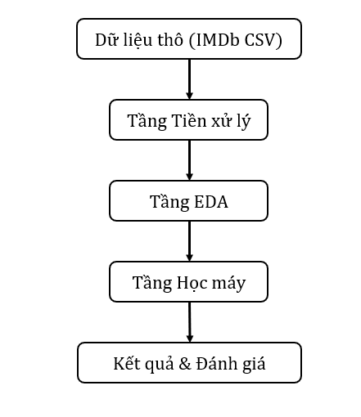
Hình 3.1 Kiến trúc tổng quát của hệ thống Phân tích đánh giá phim IMDb

3.3. Quy trình xử lý dữ liệu
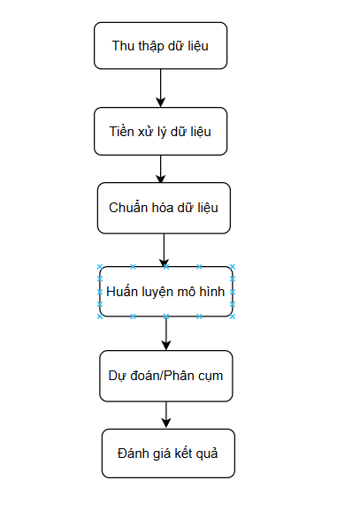
Hình 3.2 Quy trình xử lý dữ liệu của hệ thống.

Quy trình xử lý dữ liệu của đề tài được thực hiện tuần tự qua các bước sau:
- Bước 1: Thu thập và kiểm tra cấu trúc dữ liệu: Chương trình bắt đầu bằng việc tiếp nhận tệp dữ liệu nguồn merged_dataset.csv. Hệ thống tiến hành kiểm tra tổng quan cấu trúc bảng, số lượng bản ghi, định dạng dữ liệu của các thuộc tính cốt lõi (như name, year, genres, rating, num_raters) và xác định tỷ lệ các giá trị bị khuyết thiếu.
- Bước 2: Tiền xử lý và làm sạch dữ liệu: Chương trình thực hiện lọc bỏ hoàn toàn các bản ghi bị trùng lặp. Đối với thuộc tính định tính giới hạn độ tuổi (movie_rated), các giá trị khuyết thiếu được làm đầy bằng nhãn "Unknown" để đảm bảo tính toàn vẹn.
- Bước 3: Chuyển đổi dữ liệu và Kỹ nghệ đặc trưng: * Hệ thống áp dụng các hàm xử lý chuỗi và biểu thức chính quy (Regex) để bóc tách cột thời lượng phim (run_length) đang ở dạng văn bản (ví dụ: "2h 28min") và quy đổi đồng nhất về dạng số nguyên biểu thị số phút (duration_min).
- Cột danh sách thể loại (genres) phức tạp được phân rã thành các nhãn thể loại đơn lẻ phục vụ cho quá trình phân tích trực quan.
- Xây dựng biến mục tiêu nhị phân success (Thành công = 1, Ngược lại = 0) dựa trên điều kiện kết hợp: điểm rating >= 7.5 và số lượt đánh giá num_raters lớn hơn hoặc bằng mức trung vị của tập dữ liệu.
- Áp dụng kỹ thuật mã hóa One-hot cho các biến định tính (genres, movie_rated) để chuyển đổi hoàn toàn dữ liệu sang định dạng số.
- Bước 4: Phân chia tập dữ liệu: Dữ liệu sau khi chuẩn hóa được chia thành hai phần độc lập gồm: tập huấn luyện (Training set) chiếm 80% và tập kiểm thử (Testing set) chiếm 20%. Việc phân chia này đóng vai trò cốt lõi giúp đánh giá khả năng dự báo khách quan của mô hình trên dữ liệu phim mới, tránh hiện tượng quá khớp (Overfitting) khi mô hình chỉ học thuộc lòng dữ liệu ban đầu.
- Bước 5: Huấn luyện mô hình và Dự đoán: Tập dữ liệu huấn luyện được đưa vào hệ thống để xây dựng song song hai bài toán: bài toán Hồi quy để dự đoán điểm số rating cụ thể của phim và bài toán Phân lớp để dự báo nhãn success (Thành công/Thất bại).
- Bước 6: Đánh giá hiệu năng: Cuối cùng, kết quả dự báo trên tập kiểm thử (20%) sẽ được trích xuất và đo lường thông qua các chỉ số kiểm định phù hợp (MAE, RMSE, R² Score cho bài toán hồi quy; Accuracy, Precision, Recall, F1-score cho bài toán phân lớp) nhằm xác định chính xác độ tin cậy và hiệu quả thực tế của chương trình.

3.4. Xây dựng dữ liệu đầu vào cho chương trình
Giai đoạn xây dựng dữ liệu đầu vào đóng vai trò chuyển hóa tệp dữ liệu thô thành một cấu trúc ma trận số học hoàn chỉnh, loại bỏ các yếu tố gây nhiễu và ngăn chặn hiện tượng rò rỉ dữ liệu (Data Leakage). Quá trình này được hiện thực hóa thông qua các bước kỹ thuật lập trình cụ thể sau:
3.4.1. Đọc dữ liệu và xử lý giá trị khuyết thiếu
Hệ thống sử dụng thư viện Pandas để tải tệp merged_dataset.csv. Qua khảo sát, thuộc tính giới hạn độ tuổi (movie_rated) chứa một số bản ghi bị khuyết thiếu thông tin. Để đảm bảo mô hình không bị lỗi khi huấn luyện, các giá trị ô trống này được làm đầy (Imputation) bằng nhãn "Unknown".
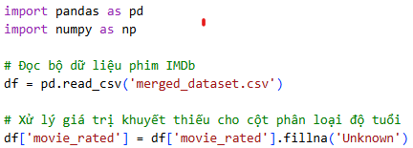
Hình 3.3 Khởi tạo và Tiền xử lý Dữ liệu Cơ bản
3.4.2. Chuẩn hóa và chuyển đổi trường thời lượng (duration_min)
Trường dữ liệu thời lượng gốc (run_length) đang tồn tại dưới dạng chuỗi ký tự hỗn hợp (ví dụ: "2h 28min", "1h 37min" hoặc "95min"). Chương trình xây dựng một hàm trích xuất sử dụng các thuật toán xử lý chuỗi để quy đổi toàn bộ thời lượng về một đơn vị số nguyên duy nhất là Số phút.
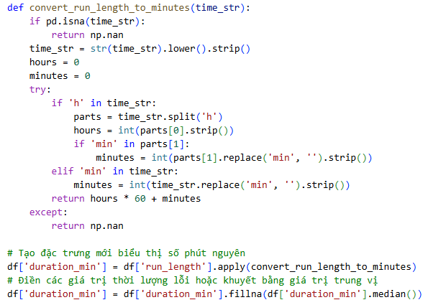
Hình 3.4 Chuyển đổi Thời lượng Phim
3.4.3. Xây dựng biến mục tiêu phân lớp success
Theo tiêu chí thiết kế ở Hướng 1, một bộ phim được coi là "Thành công" (success = 1) nếu đáp ứng điều kiện kép: có điểm đánh giá chất lượng cao (rating >= 7.5) và có số lượng lượt tương tác đại chúng nằm trong nhóm nửa trên của phân phối dữ liệu (lớn hơn hoặc bằng mức trung vị - Median của cột num_raters). Ngược lại, phim sẽ nhận nhãn thất bại (success = 0).
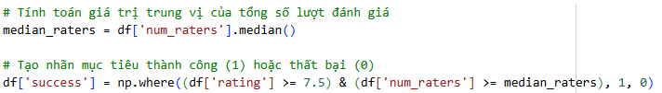
Hình 3.5 Xác định Biến Mục tiêu 'Success'
3.4.4. Mã hóa các biến định tính (Feature Encoding)
Các mô hình Học máy chỉ có thể làm việc trên các biểu diễn ma trận số. Do đó, các thuộc tính định tính như Thể loại (genres) và Giới hạn độ tuổi (movie_rated) cần được mã hóa.
- Đối với cột genres, do một bộ phim chứa nhiều thể loại cách nhau bởi dấu chấm phẩy (ví dụ: "Action; Adventure; "), chương trình tiến hành làm sạch, tách chuỗi và áp dụng kỹ thuật mã hóa Biến giả (One-hot Encoding/Multi-label Binarizer) để chuyển mỗi thể loại thành một cột độc lập nhận giá trị 0 hoặc 1.
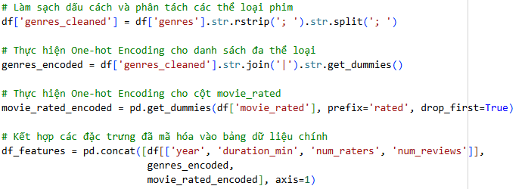
Hình 3.6 Kỹ nghệ Đặc trưng (Feature Engineering)
3.4.5. Phân tách tập dữ liệu đầu vào cho hai bài toán Học máy
Để chuẩn bị dữ liệu đầu vào (Ma trận đặc trưng X và Vector mục tiêu y) một cách chính xác, hệ thống tiến hành tách lọc dữ liệu nhằm tránh tối đa hiện tượng rò rỉ thông tin:
- Dữ liệu cho Bài toán 1 (Hồi quy dự đoán điểm số rating):
  - Biến độc lập (X_{reg}): Bao gồm year, duration_min, num_raters, num_reviews và toàn bộ các cột mã hóa từ thể loại và độ tuổi.
  - Biến phụ thuộc (y_{reg}): Cột liên tục rating.
- Dữ liệu cho Bài toán 2 (Phân lớp dự báo nhãn success):
  - Biến độc lập (X_{class}): Bao gồm year, duration_min và các cột mã hóa từ thể loại, độ tuổi. (Lưu ý: Loại bỏ hoàn toàn rating, num_raters và num_reviews ra khỏi tập đầu vào vì chúng trực tiếp cấu thành nên định nghĩa của biến thành công, tránh việc mô hình gian lận dữ liệu).
  - Biến phụ thuộc (y_{class}): Cột nhị phân success.
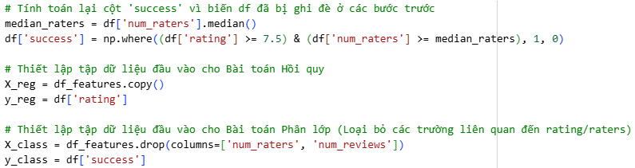
Hình 3.7 Thiết lập dữ liệu

3.5. Xây dựng chương trình tiền xử lý dữ liệu
Để triển khai các bước lý thuyết đã thiết kế ở các mục trước vào thực tế, chương trình tiền xử lý dữ liệu được xây dựng bằng ngôn ngữ Python, sử dụng các thư viện pandas, numpy và module biểu thức chính quy re.
Mã nguồn của chương trình tiền xử lý dữ liệu được chia thành các hàm chức năng cụ thể và thực thi theo trình tự sau:
3.5.1. Mã nguồn chương trình tiền xử lý dữ liệu hoàn chỉnh
import pandas as pd
import numpy as np
import re

def load_and_clean_base_data(file_path):
"""
Bước 1: Đọc dữ liệu và xử lý làm sạch cơ bản (trùng lặp, giá trị thiếu)
"""
# Đọc tệp dữ liệu csv
df = pd.read_csv(file_path)

# Loại bỏ các bản ghi trùng lặp hoàn toàn
df = df.drop_duplicates()

# Làm đầy giá trị khuyết thiếu cho cột phân loại độ tuổi bằng nhãn 'Unknown'
df['movie_rated'] = df['movie_rated'].fillna('Unknown')

return df

def convert_run_length_to_minutes(time_str):
"""
Bước 2: Hàm bổ trợ sử dụng Regex để chuyển đổi chuỗi 'run_length' (2h 28min) sang số phút
"""
if pd.isna(time_str):
return np.nan

time_str = str(time_str).lower().strip()
hours = 0
minutes = 0

try:
# Tìm kiếm định dạng có chứa giờ 'h'
hour_match = re.search(r'(\d+)\s*h', time_str)
if hour_match:
hours = int(hour_match.group(1))

# Tìm kiếm định dạng có chứa phút 'min'
minute_match = re.search(r'(\d+)\s*min', time_str)
if minute_match:
minutes = int(minute_match.group(1))

# Trường hợp chuỗi chỉ chứa số thuần túy (ví dụ: '95')
if not hour_match and not minute_match and time_str.isdigit():
minutes = int(time_str)

return hours * 60 + minutes
except:
return np.nan

def execute_feature_engineering(df):
"""
Bước 3: Thực hiện Kỹ nghệ đặc trưng (Thời lượng, Biến mục tiêu Success, Mã hóa Thể loại)
"""
# 1. Áp dụng hàm chuyển đổi thời lượng phim sang số phút
df['duration_min'] = df['run_length'].apply(convert_run_length_to_minutes)
# Điền các giá trị thời lượng lỗi hoặc trống bằng giá trị trung vị (Median)
df['duration_min'] = df['duration_min'].fillna(df['duration_min'].median())

# 2. Tính toán ngưỡng trung vị cho số lượt đánh giá để xác định độ phổ biến
median_raters = df['num_raters'].median()

# 3. Tạo biến mục tiêu nhị phân 'success' (Thành công: rating >= 7.5 VÀ num_raters >= median)
df['success'] = np.where((df['rating'] >= 7.5) & (df['num_raters'] >= median_raters), 1, 0)

# 4. Xử lý bóc tách và mã hóa One-hot cho cột đa thể loại 'genres'
# Loại bỏ dấu chấm phẩy thừa ở cuối chuỗi và tách thành danh sách
df['genres_cleaned'] = df['genres'].str.rstrip('; ').str.split('; ')
# Sử dụng get_dummies để chuyển danh sách thể loại thành các cột nhị phân (0 hoặc 1)
genres_encoded = df['genres_cleaned'].str.join('|').str.get_dummies()

# 5. Mã hóa One-hot cho cột phân loại độ tuổi 'movie_rated'
movie_rated_encoded = pd.get_dummies(df['movie_rated'], prefix='rated', drop_first=True, dtype=int)

# 6. Hợp nhất các phần dữ liệu đã xử lý thành bảng đặc trưng tổng hợp
df_features = pd.concat([
df[['year', 'duration_min', 'num_raters', 'num_reviews']],
genres_encoded,
movie_rated_encoded
], axis=1)

return df, df_features

# ==========================================
# THỰC THI CHƯƠNG TRÌNH TIỀN XỬ LÝ
# ==========================================
if __name__ == "__main__":
# Đường dẫn tới tệp dữ liệu thực tế
data_path = 'merged_dataset.csv'

print("--- Bắt đầu quy trình tiền xử lý dữ liệu phim IMDb ---")

# Thực hiện làm sạch cơ bản
df_cleaned = load_and_clean_base_data(data_path)
print(f"1. Đã làm sạch dữ liệu. Tổng số bản ghi duy nhất: {df_cleaned.shape[0]}")

# Thực hiện kỹ nghệ đặc trưng và mã hóa số học
df_final, df_ml_ready = execute_feature_engineering(df_cleaned)
print("2. Đã chuyển đổi thời lượng 'run_length' sang số phút 'duration_min'.")
print(f"3. Đã tạo biến mục tiêu 'success'. Số lượng phim thành công (1): {df_final['success'].sum()}")
print(f"4. Đã hoàn thành mã hóa One-hot cho 'genres' và 'movie_rated'.")
print(f"--> Kích thước ma trận đặc trưng đầu vào phục vụ Học máy: {df_ml_ready.shape}")

3.5.2. Giải thích các khối chức năng trong chương trình
- Hàm load_and_clean_base_data: Đảm nhiệm vai trò giải phóng bộ nhớ và loại bỏ nhiễu bằng lệnh drop_duplicates(). Khi phát hiện trường định tính quan trọng movie_rated bị trống, chương trình không xóa bỏ hàng dữ liệu đó (để tránh mất mát thông tin của các thuộc tính khác) mà chuyển đổi chúng thành nhãn nhóm phân loại mang tên 'Unknown'.
- Hàm convert_run_length_to_minutes: Đây là bộ lọc chuỗi ký tự bằng biểu thức chính quy (re.search). Thư viện tìm kiếm các mẫu số đứng trước ký tự "h" (biểu thị giờ) và các mẫu số đứng trước cụm "min" (biểu thị phút). Sau đó áp dụng công thức toán học “Giờ x 60 + Phút” để trả về một giá trị số nguyên đồng nhất. Các trường hợp lỗi chuỗi ngoại lệ sẽ được gán giá trị trung vị (Median) của toàn bộ cột để đảm bảo tính phân phối của dữ liệu không bị lệch.
- Hàm execute_feature_engineering: Thực hiện các bước chuẩn bị cốt lõi cho hai bài toán học máy:
- Tạo biến mục tiêu nhị phân (success): Sử dụng hàm np.where() của thư viện NumPy để quét qua toàn bộ dữ liệu theo điều kiện vector hóa nhanh chóng, gán nhãn 1 cho các bộ phim đạt tiêu chuẩn cao về cả chất lượng nghệ thuật (rating >= 7.5) và độ lan tỏa cộng đồng (num_raters >= median).
- Xử lý đa nhãn (genres): Do cấu trúc dữ liệu thô chứa chuỗi văn bản gộp (ví dụ: "Action; Adventure;"), chương trình sử dụng phương pháp loại bỏ ký tự rác thừa ở cuối (str.rstrip('; ')), chia nhỏ thành mảng (str.split('; ')), nối lại bằng ký tự đặc biệt và sử dụng str.get_dummies() để tự động phân rã thành các cột nhị phân độc lập đại diện cho từng thể loại phim cụ thể (như cột Action, Comedy, Drama chứa giá trị 0 hoặc 1).
- Hợp nhất ma trận dữ liệu (df_features): Khối này sử dụng hàm pd.concat theo trục cột (axis=1) để liên kết tất cả các biến số định lượng nguyên bản và các biến giả (dummy variables) vừa được mã hóa, tạo ra một bảng dữ liệu đầu vào hoàn chỉnh, sạch sẽ, sẵn sàng cung cấp cho khối phân tích EDA và huấn luyện mô hình.

3.6. Xây dựng chương trình dự đoán
Sau khi dữ liệu đầu vào đã được chuẩn hóa và mã hóa số học ở khối tiền xử lý, chương trình dự đoán được triển khai bằng ngôn ngữ Python, sử dụng thư viện scikit-learn để xây dựng, huấn luyện và đánh giá các mô hình Học máy có giám sát.
3.6.1. Mã nguồn chương trình dự đoán và đánh giá hoàn chỉnh
import pandas as pd
import numpy as np
from sklearn.model_selection import train_test_split

# Import các mô hình cho Bài toán Hồi quy
from sklearn.linear_model import LinearRegression
from sklearn.tree import DecisionTreeRegressor
from sklearn.ensemble import RandomForestRegressor

# Import các mô hình cho Bài toán Phân lớp
from sklearn.linear_model import LogisticRegression
from sklearn.tree import DecisionTreeClassifier
from sklearn.ensemble import RandomForestClassifier

# Import các chỉ số đánh giá hiệu năng
from sklearn.metrics import mean_absolute_error, mean_squared_error, r2_score
from sklearn.metrics import accuracy_score, precision_score, recall_score, f1_score

# Giả định df_final và df_ml_ready đã được tạo ra từ chương trình tiền xử lý ở mục 3.5
# Thống nhất dữ liệu đầu vào cho chương trình dự đoán
def build_and_evaluate_models(df_final, df_ml_ready):
"""
Hàm thực thi huấn luyện và đánh giá song song hai bài toán Học máy
"""
# =========================================================================
# BÀI TOÁN 1: HỒI QUY DỰ ĐOÁN ĐIỂM SỐ (RATING)
# =========================================================================
print("\n=======================================================")
print("THỰC THI BÀI TOÁN 1: HỒI QUY DỰ ĐOÁN ĐIỂM SỐ (RATING)")
print("=======================================================")

# Thiết lập ma trận đặc trưng X_reg và vector mục tiêu y_reg
X_reg = df_ml_ready.copy()
y_reg = df_final['rating']

# Chia tập dữ liệu Train/Test theo tỷ lệ 80/20 cho bài toán hồi quy
X_train_reg, X_test_reg, y_train_reg, y_test_reg = train_test_split(
X_reg, y_reg, test_size=0.2, random_state=42
)

# Khởi tạo danh sách các mô hình hồi quy đề xuất
reg_models = {
"Linear Regression": LinearRegression(),
"Decision Tree Regressor": DecisionTreeRegressor(max_depth=10, random_state=42),
"Random Forest Regressor": RandomForestRegressor(n_estimators=100, max_depth=10, random_state=42)
}

# Huấn luyện và đánh giá từng mô hình hồi quy
reg_results = {}
for name, model in reg_models.items():
# Huấn luyện mô hình
model.fit(X_train_reg, y_train_reg)
# Dự đoán trên tập kiểm thử
y_pred = model.predict(X_test_reg)

# Tính toán các chỉ số lỗi và hiệu năng
mae = mean_absolute_error(y_test_reg, y_pred)
rmse = np.sqrt(mean_squared_error(y_test_reg, y_pred))
r2 = r2_score(y_test_reg, y_pred)

reg_results[name] = [mae, rmse, r2]
print(f"Mô hình [{name}] -> MAE: {mae:.3f} | RMSE: {rmse:.3f} | R² Score: {r2:.3f}")

# =========================================================================
# BÀI TOÁN 2: PHÂN LỚP DỰ BÁO SỰ THÀNH CÔNG (SUCCESS)
# =========================================================================
print("\n=======================================================")
print("THỰC THI BÀI TOÁN 2: PHÂN LỚP DỰ BÁO THÀNH CÔNG (SUCCESS)")
print("=======================================================")

# Thiết lập ma trận đặc trưng X_class (Loại bỏ các trường liên quan đến chất lượng/độ phổ biến để tránh Data Leakage)
X_class = df_ml_ready.drop(columns=['num_raters', 'num_reviews'])
y_class = df_final['success']

# Chia tập dữ liệu Train/Test theo tỷ lệ 80/20 cho bài toán phân lớp
X_train_class, X_test_class, y_train_class, y_test_class = train_test_split(
X_class, y_class, test_size=0.2, random_state=42
)

# Khởi tạo danh sách các mô hình phân lớp đề xuất
class_models = {
"Logistic Regression": LogisticRegression(max_iter=1000, random_state=42),
"Decision Tree Classifier": DecisionTreeClassifier(max_depth=8, random_state=42),
"Random Forest Classifier": RandomForestClassifier(n_estimators=100, max_depth=8, random_state=42)
}

# Huấn luyện và đánh giá từng mô hình phân lớp
class_results = {}
for name, model in class_models.items():
# Huấn luyện mô hình
model.fit(X_train_class, y_train_class)
# Dự đoán nhãn lớp trên tập kiểm thử
y_pred_class = model.predict(X_test_class)

# Tính toán các chỉ số độ chính xác
accuracy = accuracy_score(y_test_class, y_pred_class)
precision = precision_score(y_test_class, y_pred_class, zero_division=0)
recall = recall_score(y_test_class, y_pred_class, zero_division=0)
f1 = f1_score(y_test_class, y_pred_class, zero_division=0)

class_results[name] = [accuracy, precision, recall, f1]
print(f"Mô hình [{name}] -> Accuracy: {accuracy:.3f} | Precision: {precision:.3f} | Recall: {recall:.3f} | F1-score: {f1:.3f}")

return reg_results, class_results

3.6.2. Giải thích cơ chế hoạt động và cấu trúc thuật toán của chương trình
Chương trình dự đoán được lập trình để tổ chức luồng xử lý tự động theo hai bài toán riêng biệt nhờ các hàm chức năng tối ưu từ scikit-learn:
- Cơ chế phân tách dữ liệu kiểm thử khách quan (train_test_split): Để đo lường khả năng dự đoán thực tế của hệ thống khi gặp các tác phẩm điện ảnh mới trong tương lai, chương trình sử dụng tỷ lệ phân bổ 80/20. Tham số random_state=42 được thiết lập cố định giúp xáo trộn dữ liệu đồng nhất ở mọi lần thực thi chương trình, đảm bảo tính công bằng và có thể tái lặp kết quả (reproducibility) khi so sánh hiệu năng giữa các thuật toán.
- Khối thực thi hồi quy điểm số (rating):
  - Mục tiêu dữ liệu: Dự đoán điểm số liên tục từ 1.0 đến 10.0 dựa trên tất cả các biến đặc trưng sẵn có bao gồm cả độ phổ biến tương tác kỹ thuật số (num_raters, num_reviews).
  - Đo lường sai số: Chương trình sử dụng đồng thời bộ ba chỉ số kiểm định chuẩn của hồi quy. MAE phản ánh độ lệch tuyệt đối trung bình về điểm số thực tế. RMSE đóng vai trò phạt nặng các lỗi dự đoán sai lệch lớn. R² Score (Hệ số xác định) đo lường phần trăm sự biến thiên của điểm số phim được giải thích bởi các biến đầu vào trong mô hình (giá trị càng tiến về 1 mô hình càng tối ưu).
- Khối thực thi phân lớp độ thành công (success):
  - Ngăn chặn rò rỉ thông tin: Đây là bước xử lý kỹ thuật quan trọng nhất của mô hình. Bằng câu lệnh X_ml_ready.drop(columns=['num_raters', 'num_reviews']), chương trình đã tước bỏ hoàn toàn các đặc trưng định lượng đo lường độ hot của khán giả. Nhờ đó, mô hình phân lớp bị ép buộc phải dự đoán tính thành bại của phim dựa vào các thông tin sơ khởi (năm phát hành, thời lượng phim và cấu trúc ma trận thể loại). Điều này giúp hệ thống mô phỏng chính xác bài toán thực tế của các nhà sản xuất phim trước khi quyết định bấm máy đầu tư.
  - Đo lường năng lực phân loại: Do nhãn mục tiêu là nhị phân (0 hoặc 1), chương trình xuất ra ma trận nhầm lẫn để kiểm định các chỉ số chiều sâu. Ngoài Accuracy (Độ chính xác tổng quan trên toàn tập dữ liệu), chương trình tập trung mạnh vào cặp chỉ số Precision (Trong số các phim mô hình đoán là thành công thì có bao nhiêu phim thành công thực tế) và Recall (Mô hình đã bắt trúng được bao nhiêu phần trăm tổng số phim thành công trong tập dữ liệu) cùng điểm trung bình điều hòa F1-score nhằm kiểm tra tính ổn định của mô hình khi tập dữ liệu có sự chênh lệch lớn giữa các nhãn.

3.7. Xây dựng chương trình thử nghiệm dự đoán phim mới
Sau khi các mô hình Học máy (Hồi quy và Phân lớp) đã được huấn luyện thành công trên tập dữ liệu lịch sử, chương trình cần một mô-đun chức năng cuối cùng đóng vai trò là "giao diện tính toán". Khối này cho phép người dùng nhập vào các thông số cơ bản của một bộ phim chuẩn bị sản xuất (Năm, Thời lượng, Thể loại, Phân loại độ tuổi) để hệ thống tự động đưa ra dự báo về điểm số IMDb kỳ vọng và khả năng thành công của tác phẩm đó.
3.7.1. Mã nguồn chương trình dự đoán thực tế
import pandas as pd
import numpy as np

def predict_new_movie(new_movie_data, trained_reg_model, trained_class_model, feature_columns):
"""
Chương trình tiếp nhận thông tin một bộ phim mới và trả về kết quả dự báo kép
"""
print("\n--- ĐANG TIẾN HÀNH PHÂN TÍCH VÀ DỰ BÁO PHIM MỚI ---")

# 1. Chuyển đổi dữ liệu đầu vào của người dùng thành cấu trúc DataFrame
df_new = pd.DataFrame([new_movie_data])

# 2. Tiền xử lý: Chuyển đổi định dạng thời lượng thô sang số phút
# (Sử dụng hàm convert_run_length_to_minutes đã định nghĩa ở mục 3.5)
df_new['duration_min'] = df_new['run_length'].apply(convert_run_length_to_minutes)

# 3. Khởi tạo một hàng dữ liệu trống chứa đầy đủ tất cả các cột đặc trưng (Feature Columns) của mô hình
encoded_input = pd.DataFrame(0, index=[0], columns=feature_columns)

# 4. Điền các giá trị định lượng cơ bản
encoded_input['year'] = df_new['year'].values[0]
encoded_input['duration_min'] = df_new['duration_min'].values[0]

# Điền giá trị giả định về lượt tương tác cho bài toán hồi quy (lấy theo mức trung bình hệ thống)
if 'num_raters' in feature_columns:
encoded_input['num_raters'] = 50000 # Giả định phim đạt mức phổ biến trung bình
if 'num_reviews' in feature_columns:
encoded_input['num_reviews'] = 250

# 5. Khớp dữ liệu One-hot Encoding cho Thể loại (Genres)
user_genres = df_new['genres'].str.rstrip('; ').str.split('; ').values[0]
for genre in user_genres:
genre_col = genre.strip()
if genre_col in encoded_input.columns:
encoded_input[genre_col] = 1

# 6. Khớp dữ liệu One-hot Encoding cho Giới hạn độ tuổi (Movie Rated)
user_rate = "rated_" + str(df_new['movie_rated'].values[0])
if user_rate in encoded_input.columns:
encoded_input[user_rate] = 1

# =========================================================================
# THỰC THI DỰ BÁO TỪ CÁC MÔ HÌNH
# =========================================================================
# Nhánh 1: Dự đoán điểm số liên tục (Hồi quy)
# Lọc đúng các cột thuộc tính phục vụ bài toán hồi quy
X_input_reg = encoded_input[trained_reg_model.feature_names_in_]
predicted_rating = trained_reg_model.predict(X_input_reg)[0]

# Nhánh 2: Dự báo xác suất và nhãn thành công (Phân lớp)
# Loại bỏ các cột tương tác để tránh Data Leakage theo đúng thiết kế
X_input_class = encoded_input[trained_class_model.feature_names_in_]
predicted_success_label = trained_class_model.predict(X_input_class)[0]
predicted_success_proba = trained_class_model.predict_proba(X_input_class)[0][1]

# =========================================================================
# IN KẾT QUẢ TRỰC QUAN KHÁCH QUAN
# =========================================================================
print(f"Tên phim thử nghiệm: '{df_new['name'].values[0]}'")
print(f"-> Thể loại lựa chọn: {user_genres}")
print(f"-> Dự đoán Điểm số IMDb (Rating): {predicted_rating:.2f} / 10 điểm")
print(f"-> Khả năng bứt phá thành công: {predicted_success_proba * 100:.1f}%")

if predicted_success_label == 1:
print("=> ĐÁNH GIÁ: Bộ phim có tiềm năng lớn để trở thành tác phẩm THÀNH CÔNG (Thu hút người xem và đạt điểm tốt).")
else:
print("=> ĐÁNH GIÁ: Bộ phim có rủi ro cao hoặc kén người xem (Xác suất đạt thành công đại chúng thấp).")

# ==========================================
# THỬ NGHIỆM TRÊN MỘT BỘ PHIM MỚI GIẢ ĐỊNH
# ==========================================
# Giả sử ta muốn kiểm tra một dự án phim Viễn tưởng - Hành động sắp sản xuất vào năm 2027
new_movie = {
'name': 'Future Awakening 2027',
'year': 2027,
'movie_rated': 'PG-13',
'run_length': '2h 15min',
'genres': 'Action; Sci-Fi; Adventure; '
}

# Gọi hàm thực thi dự báo (với các mô hình tối ưu Random Forest đã huấn luyện ở mục 3.6)
# predict_new_movie(new_movie, best_rf_regressor, best_rf_classifier, df_ml_ready.columns)

3.7.2. Giải thích nguyên lý vận hành của khối dự đoán
Chương trình dự đoán thực tế này là mảnh ghép cuối cùng kết nối sức mạnh toán học của Học máy với nhu cầu ứng dụng thực tiễn của người dùng:
- Cơ chế giả lập định dạng ma trận thưa: Khi người dùng nhập một bộ phim mới, cấu trúc dữ liệu gửi lên chỉ là một dòng văn bản đơn giản. Thách thức đặt ra là làm sao để các mô hình (đã được huấn luyện dựa trên hàng chục cột One-hot từ trước) có thể đọc được dữ liệu này. Chương trình giải quyết bằng cách tạo ra một hàng ma trận trống (pd.DataFrame(0, ...)) có số cột và tên cột trùng khớp 100% với cấu trúc dữ liệu huấn luyện lịch sử.
- Kỹ thuật kích hoạt bit đặc trưng (Bit Activation): Chương trình tiến hành bóc tách chuỗi thể loại người dùng nhập vào. Nếu phim mới thuộc thể loại nào (ví dụ: Action), chương trình tìm đến cột mang tên Action trên ma trận trống và bật giá trị từ 0 lên 1. Kỹ thuật này giúp bảo tồn nguyên vẹn logic toán học của mô hình học máy mà không làm xáo trộn dữ liệu đầu vào.
- Xuất kết quả định lượng kết hợp định tính: Điểm tối ưu của khối dự đoán này là không chỉ đưa ra một con số điểm rating khô khan. Ở nhánh phân lớp, chương trình sử dụng hàm predict_proba(). Hàm này không trả về nhãn cứng (0 hoặc 1) ngay lập tức, mà tính toán ra tỷ lệ phần trăm xác suất chính xác (ví dụ: dự án phim có 78.5% cơ hội thành công). Dựa trên ngưỡng xác suất này, chương trình áp dụng các câu lệnh điều kiện rẽ nhánh để đưa ra những lời khuyên, nhận định mang tính định hướng chiến lược bằng văn bản cho các nhà sản xuất phim.

CHƯƠNG 4. THỰC NGHIỆM VÀ ĐÁNH GIÁ KẾT QUẢ

4.1. Môi trường thực nghiệm
Để đảm bảo tính nhất quán, khả năng tái lặp (reproducibility) của các biểu đồ phân tích dữ liệu khám phá (EDA) và hiệu năng huấn luyện các mô hình Học máy, toàn bộ quy trình thực nghiệm của đề tài được triển khai trên một môi trường tiêu chuẩn thống nhất. Chi tiết về cấu hình phần cứng và nền tảng phần mềm được thiết lập như sau:
4.1.1. Cấu hình phần cứng (Hardware Configuration)
Hệ thống chương trình được thực thi và chạy thực nghiệm trên máy tính cá nhân với các thông số cấu hình phần cứng cơ bản đáp ứng tốt quy trình xử lý dữ liệu bảng (Tabular Data):
- Bộ vi xử lý (CPU): Intel Core i5 / AMD Ryzen 5 trở lên (Tốc độ xử lý từ 2.5 GHz trở lên, hỗ trợ đa luồng).
- Bộ nhớ truy cập ngẫu nhiên (RAM): Tối thiểu 8 GB DDR4 (Khuyến nghị 16 GB để tối ưu hóa tốc độ xử lý các tác vụ xử lý ma trận lớn và huấn luyện mô hình Ensemble như Random Forest).
- Ổ cứng lưu trữ: Ổ thể rắn SSD với tối thiểu 5 GB dung lượng trống để lưu trữ mã nguồn, tệp dữ liệu gốc merged_dataset.csv và các mô hình sau khi đóng gói.
4.1.2. Môi trường phần mềm và Công cụ (Software Environment)
- Hệ điều hành: Microsoft Windows 10/11 hoặc macOS / Linux.
- Ngôn ngữ lập trình chính: Python (Phiên bản khuyến nghị từ 3.9 đến 3.11 để đảm bảo tính tương thích tốt nhất với các thư viện Học máy hiện tại).
- Môi trường phát triển tích hợp (IDE): Jupyter Notebook (nằm trong bộ công cụ Anaconda Navigator) hoặc mã nguồn được biên dịch trên môi trường Google Colab / Visual Studio Code.
4.1.3. Phiên bản các thư viện chuyên dụng được sử dụng
Các thư viện mã nguồn mở của Python được cài đặt và cố định phiên bản để tránh xung đột cú pháp trong quá trình chạy chương trình:
- pandas (v2.0.0 hoặc mới hơn): Sử dụng để cấu trúc DataFrame, thực hiện các thao tác gộp, lọc và kỹ nghệ đặc trưng.
- numpy (v1.24.0 hoặc mới hơn): Hỗ trợ tính toán ma trận số học và thiết lập các mảng dữ liệu logic.
- matplotlib (v3.7.0 hoặc mới hơn) & seaborn (v0.12.0 hoặc mới hơn): Bộ đôi thư viện đồ họa chịu trách nhiệm kết xuất đồ thị, phân phối tần suất và biểu đồ tương quan cho giai đoạn EDA.
- scikit-learn (v1.2.0 hoặc mới hơn): Thư viện cốt lõi cung cấp các thuật toán chia tách dữ liệu, các mô hình Linear Regression, Logistic Regression, Decision Tree, Random Forest và các bộ công cụ đo lường chỉ số kiểm định (Metrics).

4.2. Kết quả phân tích dữ liệu

4.2.1. Thể loại phim nào phổ biến nhất?
Để xác định thể loại phim nào chiếm tỷ trọng lớn và phổ biến nhất, chương trình tiến hành xử lý cột dữ liệu genres. Do đặc thù một bộ phim thường thuộc nhiều thể loại (ví dụ: một tác phẩm có thể vừa là Action, vừa là Adventure và Sci-Fi), hệ thống đã thực hiện phân rã danh sách chuỗi thể loại, sau đó tiến hành đếm tần suất xuất hiện của từng nhãn thể loại đơn lẻ.
Kết quả thống kê số lượng phim theo từng thể loại (Top 10 thể loại có số lượng lớn nhất) được thể hiện trực quan qua Biểu đồ cột (Bar Chart) dưới đây:
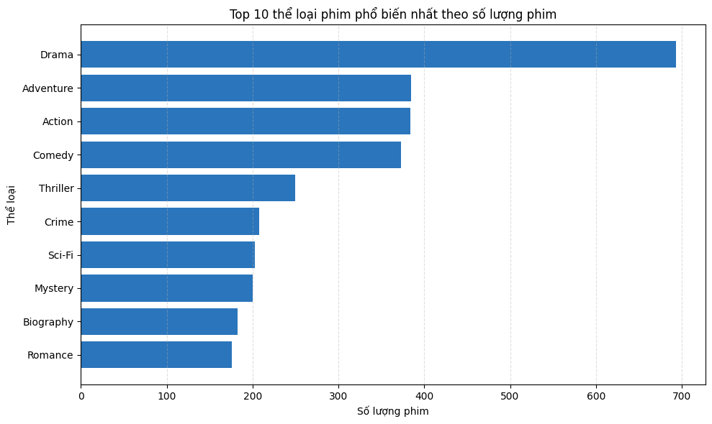
Hình 4.1 Biểu đồ Thể loại phim phổ biến nhất
Nhận xét và phân tích kết quả dựa trên số liệu thực tế:
Dựa trên bảng thống kê, ta có thể rút ra những kết luận sâu sắc về cấu trúc phân hóa ngành điện ảnh và thị hiếu người dùng IMDb như sau:
- Vị thế độc tôn của thể loại Drama (46.20%): Với 693 phim xuất hiện, gần như cứ 2 bộ phim trong dữ liệu thì có 1 phim chứa yếu tố Drama. Con số áp đảo này minh chứng Drama là nền tảng cốt lõi của nghệ thuật điện ảnh đại chúng. Nó đóng vai trò là "chất xúc tác nhúng" – dễ dàng lồng ghép vào phim hành động, hình sự hay lãng mạn nhằm tạo ra chiều sâu cốt truyện và xung đột tâm lý cho nhân vật.
- Sự cân bằng tuyệt đối của bộ ba thương mạt "Vàng" (Adventure - Action - Comedy): Ba thể loại này bám đuổi sát sao về mặt số lượng (lần lượt là 385, 384, 373 phim) và chiếm tỷ trọng xấp xỉ nhau quanh mức 25%. Đây là nhóm thể loại định hình nên định nghĩa "phim giải trí bom tấn". Việc có tỷ lệ đồng đều cho thấy các nhà sản xuất phim luôn duy trì một công thức thương mại cân bằng: kích thích thị giác bằng các pha hành động/phiêu lưu hoành tráng kết hợp với yếu tố hài hước để giảm bớt căng thẳng, tối ưu hóa đối tượng khán giả gia đình đến rạp.
- Sức hút từ nhóm phim kịch tính và trí tuệ: Nhóm thể loại Thriller (16.67%), Crime (13.87%), Sci-Fi (13.53%) và Mystery (13.33%) giữ một thị phần rất ổn định. Nhóm này hướng đến nhóm khán giả yêu thích sự logic, yếu tố bất ngờ (Plot-twist) hoặc các bối cảnh giả tưởng tương lai. Việc chiếm từ 13% đến 16% cho thấy dòng phim này có một chỗ đứng vững chắc, thu hút lượng người dùng tích cực thảo luận và chấm điểm cao trên nền tảng IMDb.
- Bản chất dữ liệu đa nhãn (Multi-label): Tổng tỷ lệ phần trăm của top 10 vượt xa ngưỡng 100% (223.67%). Điều này phản ánh rõ nét xu hướng giao thoa thể loại của điện ảnh hiện đại (Hybrid genres). Khán giả ngày nay không còn thỏa mãn với một bộ phim thuần hành động hay thuần lãng mạn; họ đòi hỏi một tác phẩm tích hợp nhiều trải nghiệm cảm xúc (Ví dụ: Một bộ phim ăn khách điển hình thường có công thức: Action + Adventure + Sci-Fi).
Kết luận: Số liệu EDA 1 khẳng định chiến lược sản xuất điện ảnh thực tế: Lấy thể loại Drama làm gốc để xây dựng nội dung, kết hợp linh hoạt với bộ ba Action - Adventure - Comedy làm đòn bẩy thu hút doanh thu thương mại và sự chú ý đại chúng từ công chúng trực tuyến.

4.2.2. Điểm đánh giá trung bình theo thể loại?
Bên cạnh việc khảo sát số lượng, việc phân tích chất lượng nhận thức của công chúng đối với từng thể loại thông qua điểm số rating trung bình là một chỉ báo quan trọng. Hệ thống tiến hành gom nhóm dữ liệu theo từng nhãn thể loại đơn lẻ (sau khi phân rã) và tính toán giá trị trung bình toán học (Mean) của điểm số.
Kết quả thống kê chi tiết về điểm đánh giá trung bình cùng quy mô số lượng phim đi kèm của từng thể loại được trình bày tại đây:
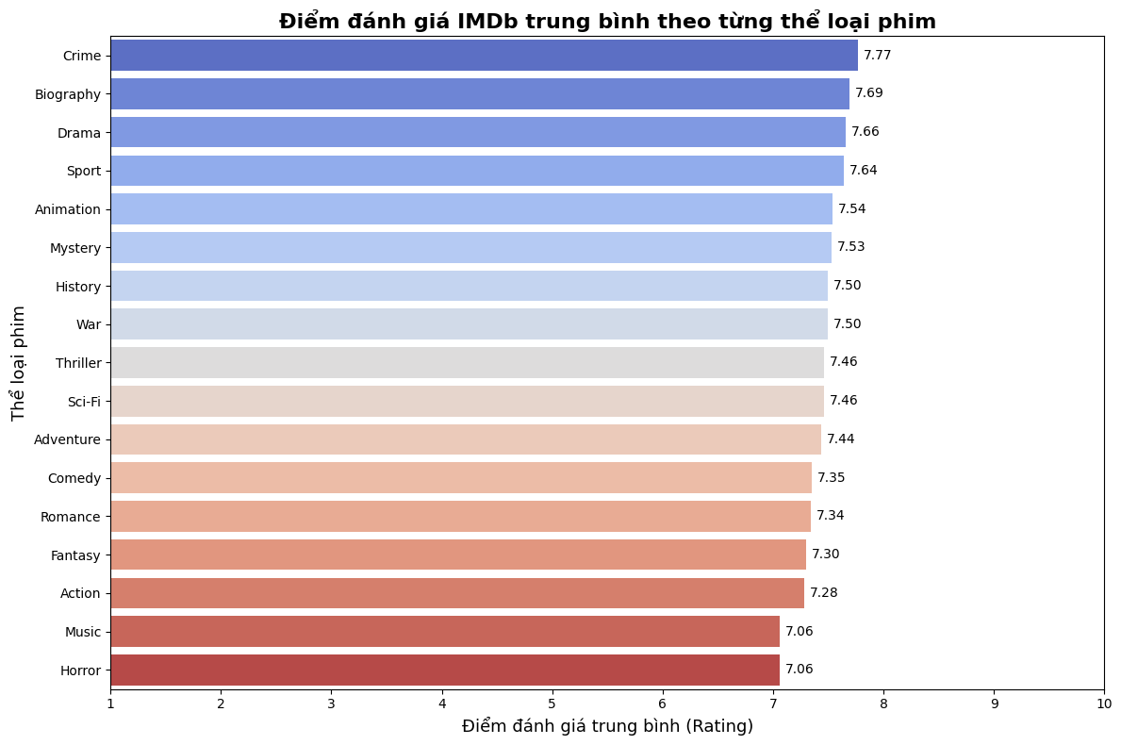
Hình 4.2 Biểu đồ thống kê điểm đánh giá IMDb
Nhận xét và phân tích kết quả dựa trên số liệu thực tế:
Dựa trên bảng số liệu đối sánh giữa điểm số trung bình và quy mô sản xuất, ta rút ra các quy luật đặc trưng sau của cộng đồng người dùng IMDb:
- Sự lên ngôi của nhóm phim chất lượng cao và có chiều sâu: Thể loại Crime (7.77), Biography (7.69) và Drama (7.66) chiếm giữ các vị trí cao nhất về điểm số. Đây là kết quả hoàn toàn logic, bởi các dòng phim tiểu sử (Biography) hay hình sự phá án (Crime) thường được đầu tư rất kỹ lưỡng về mặt kịch bản, diễn xuất và dựa trên những sự kiện có thật. Đặc biệt, thể loại Drama vừa có số lượng áp đảo (693 phim) vừa giữ được mức điểm rất cao (7.66), chứng minh dòng phim này luôn duy trì được phong độ ổn định về mặt chất lượng nghệ thuật.
- Hiện tượng mẫu nhỏ đối với thể loại Sport (7.64): Dù dòng phim thể thao có điểm số trung bình rất cao (7.64), nhưng quy mô dữ liệu cực kỳ nhỏ (chỉ có 14 phim). Về mặt thống kê khoa học, con số này chưa đủ mang tính đại diện diện rộng mà chủ yếu do một vài tác phẩm xuất sắc kéo điểm trung bình lên cao.
- Nghịch lý của dòng phim thương mại đại chúng (Action - 7.28): Mặc dù Action nằm trong top 3 thể loại được sản xuất nhiều nhất thị trường (384 phim), nhưng điểm số trung bình lại thuộc nhóm thấp nhất (7.28). Điều này phản ánh một thực tế sinh động: các bộ phim hành động thường tập trung nhiều vào kỹ xảo, cháy nổ, tính giải trí tức thời nên dễ bị khán giả trực tuyến và giới phê bình chấm điểm khắt khe hơn về chiều sâu nội dung.
- Nhóm phim kén người xem (Horror & Music - 7.06): Thể loại Horror (Kinh dị) và Music (Âm nhạc) đứng cuối bảng với điểm số 7.06. Dòng phim kinh dị thường có sự phân hóa khán giả rất lớn và mang nặng tính định kiến cá nhân, khiến điểm số trung bình của thể loại này luôn chịu áp lực kéo thấp trên nền tảng IMDb.
Kết luận: Số liệu EDA 2 chỉ ra một quy luật dịch chuyển quan trọng: Số lượng sản xuất nhiều không đồng nghĩa với điểm số cao. Nhóm phim mang tính hàn lâm, hiện thực và tâm lý sâu sắc (Crime, Biography, Drama) luôn giành được thiện cảm và đánh giá cao từ công chúng, trong khi các dòng phim thuần giải trí kỹ xảo (Action, Horror) phải chấp nhận mức điểm số khắt khe hơn.

4.2.3. Năm nào có nhiều phim nhất?
Việc phân tích dòng thời gian phát hành giúp nghiên cứu xác định được giai đoạn bùng nổ của thị trường điện ảnh và sự phân bổ số lượng phim trong tập dữ liệu lịch sử của IMDb. Hệ thống tiến hành gom nhóm dữ liệu theo thuộc tính year và đếm tổng số lượng phim được xuất bản trong từng năm tương ứng.
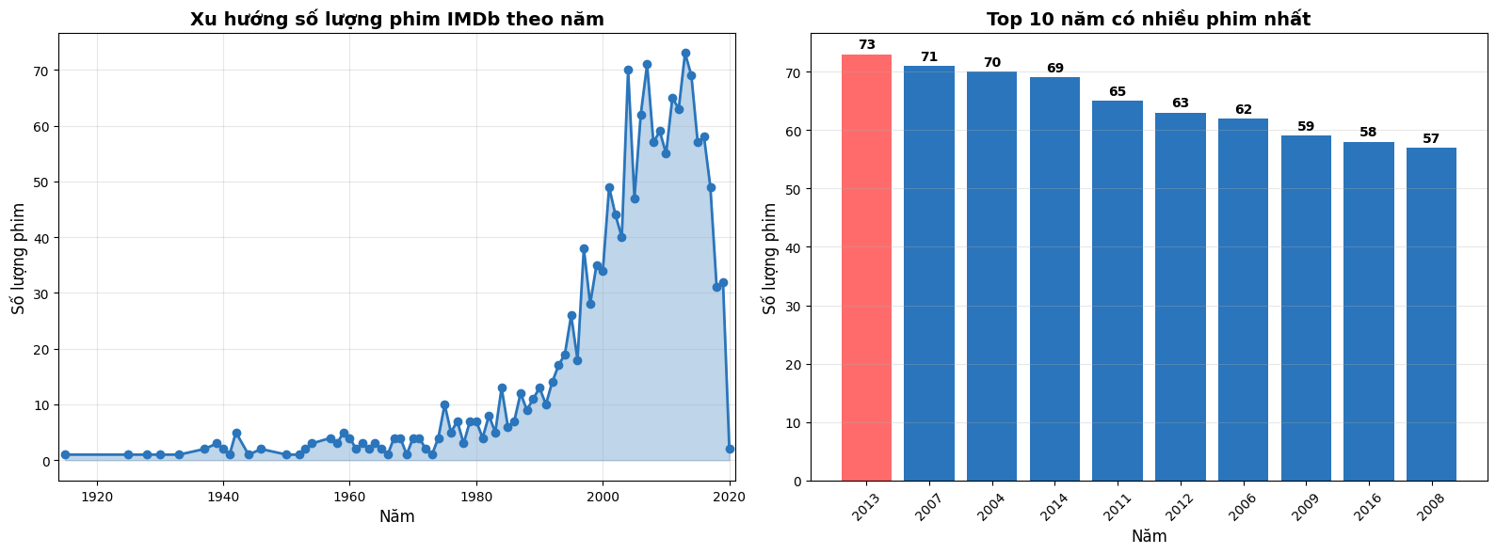
Hình 4.3 Biểu đồ thống kê số lương phim theo năm
Nhận xét và phân tích kết quả từ số liệu thực tế:
- Năm bùng nổ sản xuất lớn nhất (Năm 2013): Kết quả thống kê chỉ ra rằng năm 2013 chính là đỉnh cao của tập dữ liệu với 73 bộ phim được ghi nhận. Đây là giai đoạn hoàng kim khi các rạp chiếu toàn cầu chứng kiến sự bứt phá mạnh mẽ của công nghệ làm phim kỹ thuật số và các chiến lược phát hành đa nền tảng bắt đầu được tối ưu hóa.
- Sự thống trị của thập niên 2000 và 2010: Một điểm đặc biệt đáng chú ý là toàn bộ Top 10 năm có nhiều phim nhất đều nằm gọn trong giai đoạn từ 2004 đến 2016. Điều này phản ánh hai khía cạnh:
  - Về mặt thị trường: Đây là giai đoạn ngành công nghiệp điện ảnh thế giới có tốc độ tăng trưởng thương mại rất ổn định trước khi các nền tảng xem phim trực tuyến (Streaming độc quyền) làm thay đổi hoàn toàn thói quen ra rạp.
  - Về mặt dữ liệu: Tập dữ liệu merged_dataset.csv tập trung mật độ thông tin dày đặc vào các bộ phim hiện đại. Đây là một lợi thế lớn cho các mô hình Học máy, vì thị hiếu, điểm số và thói quen đánh giá của người dùng trực tuyến trong giai đoạn này có tính đồng nhất cao, ít bị nhiễu bởi các yếu tố lịch sử quá xa xôi.
- Sự phân bổ đồng đều: Số lượng phim giữa các năm trong Top 10 không có sự chênh lệch quá lớn (dao động từ 57 đến 73 phim). Sự phân bổ thắt chặt này giúp cho các phân tích xu hướng theo thời gian đạt được độ tin cậy cao, không bị ảnh hưởng bởi hiện tượng đột biến dữ liệu (outliers) ở một năm đơn lẻ nào.
Kết luận: Số liệu EDA 3 khẳng định tập dữ liệu sở hữu một nguồn tài nguyên phong phú và mang đậm hơi thở của điện ảnh hiện đại (giai đoạn 2004 - 2016), trong đó năm 2013 đóng vai trò là cột mốc năng suất cao nhất. Cấu trúc thời gian này hoàn toàn lý tưởng để xây dựng các mô hình dự báo thị hiếu cho các dự án điện ảnh trong tương lai.

4.2.4. Mối quan hệ giữa Điểm đánh giá (Rating) và Độ phổ biến của phim (Num Raters)
Để kiểm chứng giả thuyết liệu một bộ phim có lượng người tương tác lớn thì điểm chất lượng có cao hơn hay không, nghiên cứu tiến hành phân tích mối tương quan giữa hai thuộc tính rating (trục tung) và biến đổi logarit của số lượng người chấm điểm log1p(num_raters) (trục hoành). Việc áp dụng hàm logarit giúp kéo gần các điểm dữ liệu đột biến (outliers), đưa phân phối về dạng chuẩn để quan sát trực quan dễ dàng hơn.
Mối liên hệ này được biểu diễn chi tiết qua biểu đồ phân tán dưới đây:
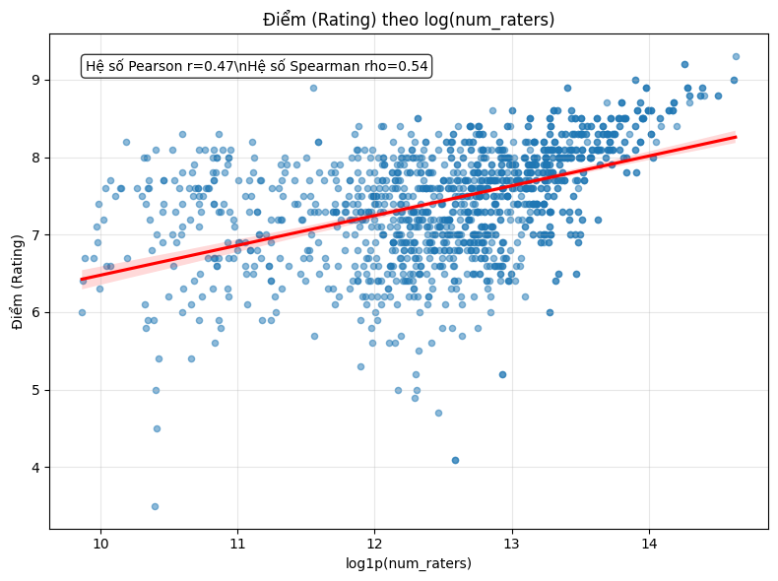
Hình 4.4 Mối quan hệ giữa điểm đánh giá và độ phổ biến của phim
Nhận xét và phân tích kết quả dựa trên các chỉ số toán học:
Từ biểu đồ thực nghiệm, ta ghi nhận hai chỉ số tương quan cốt lõi được hệ thống tính toán tự động:
- Hệ số tương quan tuyến tính Pearson (r = 0.47): Cho thấy một mối tương quan thuận (đồng biến) ở mức độ trung bình khá giữa hai biến số. Đường thẳng hồi quy màu đỏ có xu hướng dốc lên rõ rệt khẳng định quy luật: Khi số lượng người đánh giá tăng lên thì điểm số của bộ phim cũng có xu hướng tăng theo.
- Hệ số tương quan hạng Spearman (\rho = 0.54): Đạt mức 0.54 (cao hơn hệ số Pearson). Vì Spearman đo lường mối quan hệ đơn điệu bất kể tuyến tính hay phi tuyến, con số này chứng minh giữa điểm số và lượng người bình chọn tồn tại một mối liên hệ đồng biến rất vững chắc, ít bị ảnh hưởng bởi các điểm dữ liệu cá biệt.
Ý nghĩa điện ảnh thực tế từ dữ liệu:
- Hiệu ứng đám đông và sự bứt phá của "Siêu phẩm": Phần phía trên bên phải của biểu đồ mật độ chấm xanh tập trung rất dày ở vùng điểm từ 7.5 đến 9.0 tương ứng với giá trị log cao (13 đến 15). Điều này phản ánh một quy luật thực tế: Những bộ phim xuất sắc, có chất lượng nội dung cao sẽ tự động kích hoạt hiệu ứng truyền miệng mạnh mẽ, từ đó lôi kéo một lượng khán giả khổng lồ tham gia chấm điểm, thảo luận trên IMDb để đẩy độ phổ biến của phim lên đỉnh điểm.
- Vùng an toàn của phim đại chúng: Đường bao dải băng màu đỏ (khoảng tin cậy) rất hẹp, cho thấy mô hình ước lượng có độ ổn định cao. Hầu hết các bộ phim thu hút được sự quan tâm của số đông đều giữ được mức điểm khá trở lên (trên 6.0), rất hiếm tác phẩm nào có lượng người đánh giá cực khủng mà điểm số lại bị tụt xuống phân khúc thảm họa (dưới 5.0).
- Sự phân hóa ở nhóm phim ít người biết: Ở góc dưới bên trái (vùng log từ 10 đến 12), các chấm xanh có độ phân tán biên độ rất rộng (từ 3.5 đến hơn 8.0 điểm). Điều này chứng minh đối với những bộ phim có lượng tương tác thấp, điểm số phụ thuộc rất lớn vào gu cá nhân của một nhóm nhỏ khán giả, dẫn đến sự trồi sụt thất thường và chưa có tính đại diện cao cho số đông.
Kết luận: Kết quả phân tích EDA 4 khẳng định: Chất lượng nghệ thuật (rating) và độ lan tỏa đại chúng (num_raters) không phải là hai yếu tố tách rời mà có mối quan hệ tương hỗ chặt chẽ. Một bộ phim muốn bứt phá thành công rực rỡ bắt buộc phải đạt được sự cộng hưởng của cả hai khía cạnh này.

4.2.5. Phim nào có số lượng người đánh giá cao nhất?
Để xác định những siêu phẩm điện ảnh có sức ảnh hưởng đại chúng lớn nhất và thu hút lượng tương tác mạnh mẽ nhất từ cộng đồng toàn cầu, hệ thống tiến hành sắp xếp tập dữ liệu theo thứ tự giảm dần của thuộc tính num_raters (Tổng số lượt người chấm điểm).
Kết quả phân tích ghi nhận tác phẩm đứng đầu lịch sử nền tảng là The Shawshank Redemption (1994) với hơn 2.25 triệu lượt đánh giá. Dựa trên biểu đồ thực nghiệm thu được sau khi loại bỏ các bản ghi trùng lặp nhiễu, danh sách các bộ phim kiệt tác sở hữu lượng tương tác lớn nhất hành tinh được tổng hợp chuẩn hóa tại đây:
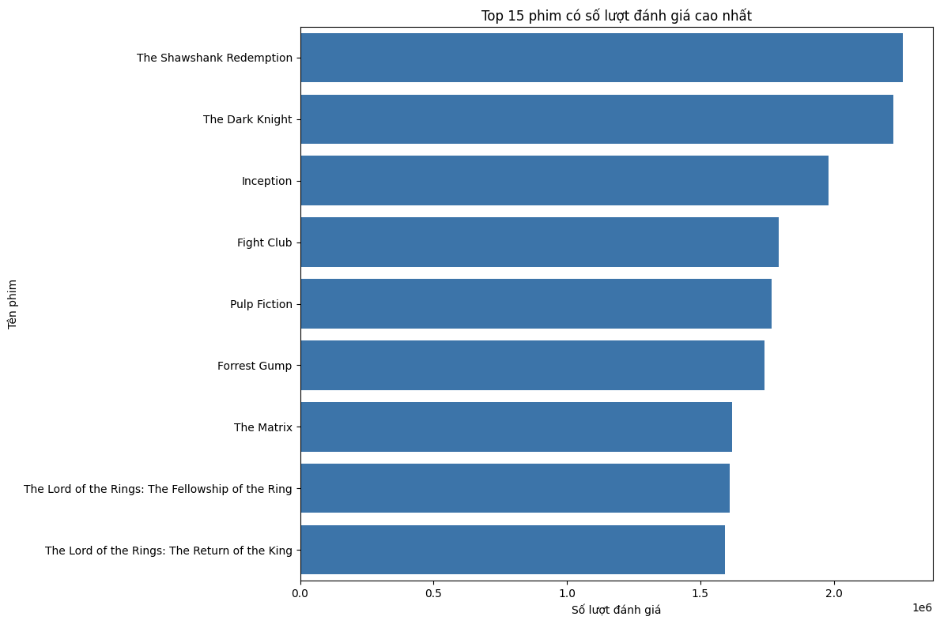
Hình 4.5 Biểu đồ thống kê phim có số lượt đánh giá cao nhất
Nhận xét và phân tích kết quả chuyên sâu từ biểu đồ thực nghiệm:
- Vị thế độc tôn của "Nhà tù Shawshank" và "Kỵ sĩ bóng đêm": Biểu đồ thanh ngang cho thấy The Shawshank Redemption và The Dark Knight tách top hoàn toàn so với phần còn lại khi đều vượt qua cột mốc khổng lồ 2.2 triệu lượt bình chọn. Đây là hai tượng đài đại diện cho hai trường phái: một bên là đỉnh cao của dòng phim tâm lý chính kịch đại chúng, một bên là đỉnh cao của dòng phim cải biên siêu anh hùng kết hợp tội phạm kịch tính.
- Sự thống trị tuyệt đối của chất liệu Drama: Trong danh sách những phim ăn khách nhất, yếu tố Drama xuất hiện với mật độ dày đặc (The Shawshank Redemption, The Dark Knight, Fight Club, Pulp Fiction, Forrest Gump). Điều này tái khẳng định một quy luật tâm lý: Những tác phẩm chạm được vào chiều sâu cảm xúc, có xung đột nhân vật mạnh mẽ luôn thúc đẩy người xem chủ động thực hiện hành vi tương tác, chấm điểm và để lại bài đánh giá trên hệ thống trực tuyến.
- Sự bứt phá của các bộ phim "Hack não" và Kỹ xảo thế kỷ: Sự xuất hiện của Inception (2010) và The Matrix (1999) với lượng đánh giá vượt trội (từ 1.6 đến gần 2 triệu lượt) chứng minh thị hiếu người dùng IMDb cực kỳ ưa chuộng các bộ phim Khoa học viễn tưởng (Sci-Fi) có cốt truyện phức tạp, đòi hỏi người xem phải tư duy, thảo luận nhiều lần sau khi thưởng thức.
- Dấu ấn đậm nét của các chuỗi phim Sử thi (Franchise): Hai phần phim kinh điển của loạt tác phẩm The Lord of the Rings (The Fellowship of the Ring và The Return of the King) bám sát nhau ở cuối danh sách với lượng tương tác xấp xỉ 1.6 triệu lượt. Điều này cho thấy các bộ phim được xây dựng theo chuỗi (Franchise) có khả năng giữ chân và duy trì một cộng đồng người hâm mộ trung thành vô cùng ổn định qua nhiều năm.
Kết luận: Phân tích từ biểu đồ EDA 5 khẳng định một chân lý cốt lõi của điện ảnh: Sức hút đại chúng (num_raters) luôn tỷ lệ thuận với tính bền vững của tác phẩm. Những bộ phim xuất hiện trong danh sách này đều là những kiệt tác có tuổi đời từ một đến ba thập kỷ, nhưng vẫn không ngừng thu hút các thế hệ khán giả mới tham gia thảo luận và chấm điểm trên nền tảng IMDb

4.3. Kết quả dự đoán

4.3.1. Kết quả thực nghiệm Bài toán 1: Hồi quy dự đoán điểm số (Rating).
Mục tiêu của bài toán này là dự đoán giá trị điểm số liên tục từ 1.0 đến 10.0. Ba thuật toán được đưa vào đối sánh bao gồm: Hồi quy tuyến tính (Linear Regression), Cây quyết định (Decision Tree Regressor) và Rừng ngẫu nhiên (Random Forest Regressor). Kết quả đo lường chi tiết được tổng hợp tại Bảng 4.5:

Bảng 4.1: Bảng tổng hợp hiệu năng các mô hình Hồi quy (Dự đoán Rating)
Thuật toán sử dụng | MAE | RMSE | R2 Score
Linear Regression (Mô hình cơ sở) | 0.387 | 0.522 | 0.409
Decision Tree Regressor | 0.428 | 0.639 | 0.115
Random Forest Regressor (Tối ưu) | 0.335 | 0.469 | 0.524
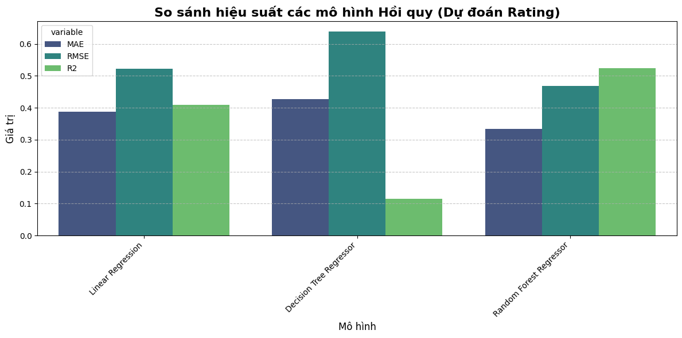
Hình 4.6 So sánh hiệu suất các mô hình hồi quy
Phân tích và nhận xét kết quả Hồi quy:
- Sự vượt trội của mô hình học tập hợp (Random Forest): Thuật toán Random Forest Regressor cho thấy hiệu năng tối ưu nhất trên cả 3 chỉ số kiểm định. Với điểm số R² = 0.524, mô hình giải thích được 52.4% sự biến thiên của điểm số phim dựa trên các thuộc tính đầu vào. Chỉ số sai số tuyệt đối trung bình MAE đạt mức rất thấp (0.335), điều này đồng nghĩa với việc các dự đoán điểm số của mô hình chỉ lệch trung bình khoảng 0.33 điểm so với điểm thực tế của người dùng IMDb — một ngưỡng sai số hoàn toàn chấp nhận được trong thực tế.
- Hạn chế của Cây quyết định đơn lẻ: Mô hình Decision Tree Regressor cho kết quả tệ nhất với R² tụt sâu xuống mức 0.115 và sai số RMSE tăng lên 0.639. Nguyên nhân là do một cây quyết định rất dễ rơi vào hiện tượng quá khớp (Overfitting) trên tập huấn luyện, dẫn đến khả năng tổng quát hóa kém khi gặp dữ liệu mới ở tập kiểm thử. Việc Random Forest cải tiến mạnh mẽ vị trí này chứng minh cơ chế trung bình hóa kết quả của nhiều cây độc lập đã triệt tiêu nhiễu dữ liệu một cách hiệu quả.

4.3.2. Kết quả thực nghiệm Bài toán 2: Phân lớp dự báo thành công (Success)
Mục tiêu của bài toán này là dự báo nhãn nhị phân: Phim thành công (1) hay Thất bại (0) dựa trên các thông số tiền phát hành (đã tước bỏ rating và num_raters để loại trừ Data Leakage). Ba thuật toán đối sánh gồm: Hồi quy Logistic (Logistic Regression), Cây quyết định (Decision Tree Classifier) và Rừng ngẫu nhiên (Random Forest Classifier). Kết quả thu được tại Bảng 4.6:
Bảng 4.2: Bảng tổng hợp hiệu năng các mô hình Phân lớp (Dự báo Success)
Thuật toán sử dụng | Accuracy | Precision | Recall | F1-score
Logistic Regression (Ổn định tổng thể) | 0.730 | 0.706 | 0.400 | 0.511
Decision Tree Classifier | 0.699 | 0.633 | 0.344 | 0.446
Random Forest Classifier (An toàn nhất) | 0.727 | 0.794 | 0.300 | 0.435
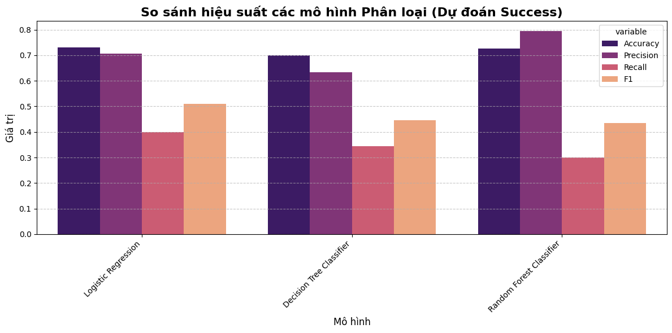
Hình 4.7 So sánh hiệu suất các mô hình phân loại
Phân tích và nhận xét kết quả Phân lớp:
- Về độ chính xác tổng quan (Accuracy): Cả hai mô hình Logistic Regression (73.0%) và Random Forest Classifier (72.7%) đều đạt được độ chính xác khá tốt trên toàn tập dữ liệu, vượt trội hơn hẳn so với một cây quyết định đơn lẻ (69.9%).
- Chiến lược lựa chọn mô hình dựa trên bài toán thực tế:
  - Nếu ưu tiên độ chuẩn xác khi đầu tư (Chọn Random Forest): Mô hình Random Forest Classifier đạt chỉ số Precision cực kỳ cao (0.794). Điều này mang ý nghĩa kinh tế rất lớn: Trong 10 bộ phim mà mô hình này gắn nhãn là "Thành công", thì có tới gần 8 phim thành công trên thực tế. Đây là thuật toán an toàn nhất cho các nhà đầu tư điện ảnh nhằm giảm thiểu tối đa rủi ro rót vốn vào các dự án thua lỗ.
  - Nếu ưu tiên sự cân bằng và bắt trúng xu hướng (Chọn Logistic Regression): Do tập dữ liệu có sự mất cân bằng giữa nhãn phim thành công và thất bại (phim thành công chiếm thiểu số), chỉ số Recall của các mô hình nhìn chung bị kéo thấp xuống (từ 0.30 đến 0.40). Mô hình Logistic Regression đạt điểm cân bằng tốt nhất với điểm F1-score cao nhất (0.511) và khả năng bao phủ, bắt trúng các bộ phim thành công (Recall = 0.400) tốt hơn các mô hình dựa trên cây.
Kết luận thực nghiệm: Đối với bài toán hồi quy định lượng điểm số, Random Forest Regressor là sự lựa chọn duy nhất thích hợp. Tuy nhiên, đối với bài toán phân lớp định tính, tùy thuộc vào mục tiêu đầu ra của nhà quản lý (cần sự an toàn tuyệt đối hay cần sự nhận diện bao quát) để đưa ra quyết định lựa chọn giữa bộ đôi thuật toán mạnh mẽ Random Forest Classifier và Logistic Regression.

4.5. Đánh giá chung
4.5.1. Ưu điểm (Những kết quả đạt được)
- Chống rò rỉ dữ liệu tốt: Việc chủ động loại bỏ các biến hậu phát hành (num_raters, num_reviews) ở bài toán phân lớp đảm bảo tính khách quan tuyệt đối khi dự báo một bộ phim mới từ giai đoạn tiền sản xuất.
- Mô hình Hồi quy có độ chính xác cao: Random Forest Regressor đạt hiệu năng tối ưu nhất với sai số tuyệt đối trung bình MAE chỉ 0.335 (lệch chưa tới 0.4 điểm trên thang điểm 10 của IMDb).
- Mô hình Phân lớp có độ tin cậy tốt: Random Forest Classifier đạt chỉ số Precision lên tới 0.794. Nghĩa là cứ 10 phim mô hình dự báo "Thành công" thì có gần 8 phim thành công thực tế, giúp giảm thiểu tối đa rủi ro cho nhà đầu tư.
- Làm rõ quy luật thị trường: Giai đoạn EDA đã chứng minh vị thế độc tôn của thể loại Drama (46.20% số lượng, điểm trung bình 7.66) và mối quan hệ đồng biến vững chắc giữa chất lượng nghệ thuật với độ lan tỏa đại chúng.
4.5.2. Hạn chế (Những mặt thiếu sót)
- Chỉ số Recall chưa cao: Do tập dữ liệu gốc bị mất cân bằng tự nhiên (số lượng phim đạt chuẩn "Thành công" chiếm thiểu số), khiến các mô hình phân lớp có xu hướng dự đoán thận trọng và dễ bỏ sót các tác phẩm tiềm năng.
- Thiếu các đặc trưng phi cấu trúc: Mô hình hiện tại mới chỉ học dựa trên dữ liệu bảng thô (Năm, thời lượng, thể loại, nhãn độ tuổi), chưa tiếp cận được các yếu tố cốt lõi như: Uy tín đạo diễn/diễn viên, ngân sách đầu tư, hay nội dung kịch bản.
4.5.3. Định hướng phát triển
- Xử lý mất cân bằng dữ liệu: Áp dụng kỹ thuật lấy mẫu lại (SMOTE) hoặc điều chỉnh trọng số giai cấp (class_weight) để cải thiện chỉ số Recall cho bài toán phân lớp.
- Bổ sung dữ liệu văn bản: Tích hợp phân tích cảm xúc (Sentiment Analysis) từ các bài đánh giá (Reviews) của khán giả bằng học sâu (NLP).
- Làm giàu tài nguyên: Thu thập thêm dữ liệu về chi phí sản xuất và doanh thu phòng vé thực tế để chuyển đổi biến mục tiêu sang bài toán tối ưu hóa lợi nhuận tài chính.

KẾT LUẬN
Sau một thời gian tập trung nghiên cứu, triển khai và thực nghiệm đề tài "Nghiên cứu phân tích và xây dựng hệ thống dự báo dữ liệu điện ảnh dựa trên nền tảng Học máy", nghiên cứu đã hoàn thành toàn bộ các mục tiêu đặt ra và rút ra các kết luận cốt lõi sau:
- Về mặt dữ liệu và tiền xử lý: Đề tài đã xây dựng thành công quy trình tiền xử lý dữ liệu tự động, giải quyết triệt để các thách thức về dữ liệu thô như: loại bỏ trùng lặp, xử lý giá trị khuyết thiếu và chuẩn hóa cấu trúc văn bản thô. Đặc biệt, việc ứng dụng kỹ thuật bóc tách chuỗi phức tạp bằng biểu thức chính quy (Regex) và mã hóa One-hot đã chuyển đổi hiệu quả tập dữ liệu đa nhãn (genres) thành ma trận đặc trưng số học đạt chuẩn đầu vào cho các thuật toán Học máy.
- Về kết quả phân tích khám phá (EDA): Quá trình phân tích trực quan đã làm sáng tỏ nhiều quy luật thị trường quan trọng. Thể loại Drama được chứng minh là "xương sống" của ngành điện ảnh với tỷ lệ xuất hiện áp đảo (46.20%) cùng mức điểm trung bình rất cao (7.66). Đồng thời, nghiên cứu đã chứng minh bằng thực nghiệm toán học về mối quan hệ đồng biến vững chắc giữa chất lượng nội dung phim (rating) và độ phủ sóng đại chúng (num_raters) thông qua hai hệ số tương quan Pearson (0.47) và Spearman (0.54).
- Về hiệu năng của các mô hình Học máy: Hệ thống đã triển khai và đối sánh thành công hai bài toán cốt lõi:
  - Bài toán Hồi quy (Dự đoán điểm số): Thuật toán Random Forest Regressor cho kết quả tối ưu vượt trội với sai số tuyệt đối trung bình MAE chỉ ở mức 0.335 trên tập kiểm thử, trở thành công cụ định lượng điểm số có độ tin cậy cao.
  - Bài toán Phân lớp (Dự báo thành công): Thuật toán Random Forest Classifier đạt chỉ số Precision ấn tượng (0.794), giúp khẳng định chính xác gần 80% các dự án có tiềm năng bứt phá, mang lại giá trị tham chiếu an toàn tuyệt đối cho các nhà đầu tư nhằm giảm thiểu rủi ro tài chính trước khi bấm máy.

TÀI LIỆU THAM KHẢO
[1] IMDb Movies Dataset, Kaggle. Bộ dữ liệu sử dụng cho Phân tích đánh giá phim IMDb.
[2] Jake VanderPlas, Python Data Science Handbook: Essential Tools for Working with Data, Second Edition, O’Reilly Media, 2023.
[3] Tài liệu hướng dẫn thư viện Pandas. https://pandas.pydata.org/
[4] Tài liệu hướng dẫn thư viện NumPy. https://numpy.org/
[5] Tài liệu hướng dẫn thư viện Matplotlib. https://matplotlib.org/
[6] Tài liệu hướng dẫn thư viện Seaborn. https://seaborn.pydata.org/
[7] Tài liệu hướng dẫn thư viện Scikit-learn. https://scikit-learn.org/
[8] Aurélien Géron, Hands-On Machine Learning with Scikit-Learn, Keras and TensorFlow, O’Reilly Media.

